ПРАВИТЕЛЬСТВО РОССИЙСКОЙ ФЕДЕРАЦИИ
ФЕДЕРАЛЬНОЕ ГОСУДАРСТВЕННОЕ БЮДЖЕТНОЕ ОБРАЗОВАТЕЛЬНОЕ
УЧРЕЖДЕНИЕ
ВЫСШЕГО ПРОФЕССИОНАЛЬНОГО ОБРАЗОВАНИЯ
САНКТ-ПЕТЕРБУРГСКИЙ ГОСУДАРСТВЕННЫЙ УНИВЕРСИТЕТ

Основная образовательная программа бакалавриата по направлению подготовки 040100 «Социология»
Профиль «Общая социология»

ВЫПУСКНАЯ КВАЛИФИКАЦИОННАЯ РАБОТА

«Управление адаптацией персонала (на примере современной организации)»

Выполнила:
Студентка 4 курса
Астраханцева Полина Юрьевна

Научный руководитель:
д-р соц. наук, проф. Пруель Николай Александрович

Санкт-Петербург 2017

ОГЛАВЛЕНИЕ
Введение.............................................................................................................................3
Глава I. Теоретико-методологические основы исследования адаптации персонала...7
§1. Основные методологические подходы к исследованию адаптации персонала.....................................................................................................................7
§2. Понятие адаптации персонала и ее основные виды..........................................13
  - Понятие трудовой адаптации персонала...............................................13
  - Виды и этапы адаптации персонала.......................................................24
  - Понятие управления системой адаптации персонала........................30
Глава II. Эмпирическое исследование адаптации новых сотрудников в ООО
«Петрос»…….........................................................................................................34
§1. Объект и стратегия исследования.......................................................................34
§2. Сводный анализ факторов адаптации новых сотрудников в организации.....................................................................................................36
Заключение.......................................................................................................................44
Список использованной литературы..............................................................................45
Приложение 1...................................................................................................................48
Приложение 2...................................................................................................................52
Приложение 3...................................................................................................................55

ВВЕДЕНИЕ

Актуальность темы исследования
Темой данной работы является управление адаптацией персонала в коммерческой организации. Тема очень интересна нам с точки зрения изучения существующих подходов к адаптации персонала и возможность применения их при управлении российской фирмой, возможности применения зарубежного опыта, внедрение усовершенствованных программ адаптации персонала с целью сокращения затрат фирмы на подбор персонала, сокращения сроков адаптации персонала, что повлечет за собой большую производительность труда, повышение креативности не только новых работников, но и постоянных работников организации в связи с появлением нового сотрудника.
Как и при наборе кадров, так и при введении в должность новичков важно понять основные мотивы, обусловливающие для них необходимость работы, а также связанные с этим надежды и опасения. Большинство людей, приступая к работе, хотят быстрее освоить ее и показать, что они могут справиться с ней хорошо. Однако независимо от того, первая это их работа или нет, новые сотрудники приходят в первый рабочий день с множеством естественных опасений. Для предотвращения таких ситуаций необходима продуманная процедура введения в должность или, иными словами, программа адаптации персонала.
Критической ситуацией во многих современных организациях является повышенная текучесть кадров. Одной из причин тому является то, что в организации недостаточное внимание уделяется процессу адаптации персонала. Поэтому актуальность настоящей работы обусловлена, с одной стороны, практической потребностью оптимизации процесса адаптации персонала в российских фирмах, с другой стороны, с учетом практической значимости обозначенных проблем, большое значение приобретает разработка эффективных методов управления адаптацией в соответствии с реалиями современной жизни
Состояние и степень разработанности темы исследования в научной литературе
Е. Р. Веснин рассматривает введение в должность в качестве первой ступени задействования, которое, в свою очередь, является элементом процесса расстановки кадров — обоснованного и экономически целесообразного распределения персонала по структурным подразделениям и должностям в соответствии с потребностями организации, интересами, опытом и деловыми качествами самих людей. Введение в должность Веснин определяет как совокупность процедур, имеющих цель ускорить освоение новичком работы, сократить период адаптации в коллективе, помочь установить контакты с окружающими.
«Управление организацией» под редакцией А. Г. Поршнева, З. П. Румянцевой, Н. А. Саломатина, Кибанова описывается опыт Японии, Америки. И. Ю. Плешин в работе «Управление персоналом» также описывает опыт наших зарубежных коллег (Япония, Германия). Чижов Н. А. В труде «Кадровые технологии» также уделяет внимание теме адаптации персонала. Автор статьи «Методы адаптации персонала» В. Волина выделяет еще два вида адаптации: адаптация работника в новой должности; адаптация работника к понижению в должности. В этой же статье есть упоминание об адаптации после увольнения.
Анализ литературы показал, что проблема управления адаптацией персонала в настоящее время разработана недостаточно. Кадровые агентства и отделы персонала на предприятии уделяют недостаточно внимания этому вопросу.
Ситуация за рубежом значительно опережает российский опыт управления адаптацией персонала. Таким образом, практическая потребность в преобразовании системы управления адаптацией персонала в современной жизни в сочетании с недостаточной научной разработанностью данной проблемы в разрезе применения к российским фирмам определили выбор цели, объекта и предмета настоящего исследования.
Объект исследования
Объектом исследования являются новые сотрудники в коммерческой организации
Предмет исследования Управление адаптацией персонала в коммерческой организации
Цель исследования
Исследовать основные пути и способы оптимизации процесса адаптации персонала в коммерческой организации.
Объект, предмет и цель определили задачи исследования.

Задачи исследования
- изучить существующие подходы к управлению системой адаптации работника;
- на основе изученных подходов выявить основные факторы, влияющие на адаптацию персонала;
- подготовить теоретическую базу для проведения исследования.
Теоретико-методологическая база исследования
Методологической основой исследования являются общенаучные принципы познания, основные наиболее популярные и широко распространенные теории, положения о структуре и динамике личности, о динамическом характере ее взаимоотношений с миром, о социальной детерминированности адаптационных процессов, общие принципы оптимизации системы адаптации персонала. В выборе теоретических рамок исследования особое внимание нужно уделить теориям адаптации таких известных классических социологов, как Э. Дюркгейм, Т. Парсонс и Р. Мертона.
Среди научных ис​точников, послуживших теоретической базой для настоящего исследования, можно выделить ряд научных трудов Р. Веснина, И. Ю. Плешина, Н. А. Чижова, В. Волиной, Г. Хэнди, Т. Ю. Базарова, Б. Л. Еремина, С. Г. Попова, Т. А. Комиссаровой, Кибанова А. Я., Баткаевой И. А, Гусевой А. С.
Зайцева Т. В. и Зуб А. Т. выделяют два подхода к определению адаптации персонала: процедурный подход, и подход, при котором адаптация рассматривается как внутренний динамический процесс.
Подход к адаптации персонала организации — это изучение и целенаправленное воздействие на процесс адаптации персонала с использованием четко определенной и ограниченной теоретико-методологической базы.
Именно с точки зрения процедурного подхода, адаптация рассматривается как спланированные усилия отдела персонала, которые должны способствовать освоению новичком работы, сокращению периода адаптации в коллективе. А целью нашей работы как раз и является выявить основные пути и способы оптимизации процесса адаптации персонала в коммерческой фирме, сократить процесс адаптации нового работника.
Гипотеза эмпирического исследования: характер и скорость адаптации новых сотрудников зависит в большей степени от включенности коллектива в данный процесс; если в коллективе благоприятная атмосфера, то текучесть новых сотрудников снижается.

Значимость исследования. Адаптация новых сотрудников на рабочем месте является необходимым звеном управления персоналом. К сожалению, кадровые службы в нашей стране уделяют не достаточно внимания к данному процессу на протяжении долгого периода. Можно с уверенностью сказать, что во многих крупных и мелких организациях нет даже базовых программ адаптации. Отечественные кадровики начали только недавно осваивать зарубежные методы адаптации персонала. Мы, опираясь на научную литературу, в том числе и зарубежный опыт, и данные исследования (анкетные данные и данные экспертного интервью), попытаемся разработать рекомендации по облегчению процесса адаптации новых работников, тем самым разработав план-программу адаптации работника на предприятии. Адаптацией персонала должен научиться управлять каждый руководитель. Так же как и каждый руководитель должен понимать выгоду от сокращения времени этого процесса. Хочется привлечь внимание к этой проблеме. При внедрении программы адаптации персонала значительно повысится производительность труда, это приведет к удовлетворению высших потребностей сотрудников. Данные рекомендации после соответствующих корректировок на основе данных анкет (чтобы учесть индивидуальные психологические особенности сотрудников и руководства) могут применяться на любой коммерческой организации.

ГЛАВА I. ТЕОРЕТИКО-МЕТОДОЛОГИЧЕСКИЕ ОСНОВЫ ИССЛЕДОВАНИЯ АДАПТАЦИИ ПЕРСОНАЛА

§1. Основные методологические подходы к исследованию адаптации персонала

Методологической основой исследования являются общенаучные принципы познания, основные наиболее популярные и широко распространенные теории, положения о структуре и динамике личности, о динамическом характере ее взаимоотношений с миром, о социальной детерминированности адаптационных процессов, общие принципы оптимизации системы адаптации персонала.
Поскольку для подтверждения или опровержения гипотез данного исследования нужно изучить влияние коллектива на адаптацию нового сотрудника, то за основу теоретического анализа были выбраны теории социальной адаптации таких классических социологов, как Т. Парсонса, М. Вебера и Э. Дюркгейма.
Так, Э. Дюркгейм раскрывает социальную детерминацию человека через ось «норма - патология», где каждый человек занимает, определенное место. Носители нормы поддерживаются обществом, носители патологии отвергаются. Любой человек «нормативен» лишь в определенной степени. Показатель «нормативности» применяется, прежде всего, для характеристики самого общества. «Нормальность» общества, с точки зрения Э. Дюркгейма, обеспечивается жестким регулированием поведения человека на основе существующих норм. Для того чтобы общество было здоровым, сильным и устойчивым, оно должно быть нетерпимым к любым попыткам отдельных индивидов игнорировать нормы. Социальная адаптация в терминологии Э. Дюркгейма - это усвоение индивидом социальных норм. Если за точку отсчета взять интересы (или потребности) общества (в нашей интерпретации это рабочий коллектив), то человек, соответствующий нормам, будет иметь высокий уровень адаптации, а общество - высокой адаптирующей способностью по отношению к этому человеку, и наоборот.
Вебер же не возражал против социальной детерминации поведения человека, а просто обосновал ее в рамках своей концепции рациональности. В основе деятельности человека лежит субъективное побуждение, а назначением его конкретных действий является достижение цели. Количество возможных способов этого велико. В подавляющем большинстве случаев действия выполняются «социально ориентированным способом», т.е. в рамках вскрытых Э. Дюркгеймом социальных норм. Нормативное поведение человека М. Вебер объяснял его высоким уровнем рациональности, когда достижение цели гарантируется существованием тех же самых социальных норм при известном заранее уровне затрат. Однако так происходит не всегда. Человек старается «рационализировать» свою деятельность, снизить собственные затраты в сравнении с общественно принятыми и получить таким образом определенные преимущества. Таким образом, наиболее адаптирован человек «рациональный», а не «нормативный», хотя «нормативный» человек достаточно «рационален». М. Вебер указывает на первичность человека (хотя и относительную) и вторичность социума, что очень важно для понимания социальной адаптации.
Представляет интерес взгляд на социальную адаптацию Т. Парсона. Его концепция «равновесного общества» заключается в балансе между потребностями индивида и социальной средой, осуществляющемся в процессе усвоения индивидом важнейших социальных норм, доминирующих в данной среде. Есть равновесие - общество стабильно, нет равновесия - социальный конфликт. Отсюда важнейшая задача общества - стремление к этому равновесию, хотя, по мнению Т. Парсонса, достичь абсолютного равновесия невозможно. И потребности индивида, и социальные нормы - величины динамические, их совпадение может произойти только случайно и на короткий промежуток времени. Т. Парсонс использовал термины «адаптация» и «социальная среда», отмечая, что человек всякий раз взаимодействует не с обществом в целом, а с небольшой его частью. Т. Парсонс разработал функциональную систему измерения взаимодействия индивидов и социальной среды в русле социоцентрического подхода. При этом адаптация интерпретировалась как баланс взаимных ожиданий индивида и социальной среды.
Среди более современных научных ис​точников, послуживших теоретической базой для настоящего исследования, можно выделить ряд научных трудов Р. Дафта, Майкла Мескона, Майкла Альберта, и Франклина Хедоури, Р. Веснина, И. Ю. Плешина, Н. А. Чижова, В. Волиной, Г. Хэнди, Т. Ю. Базарова, Б. Л. Еремина, С. Г. Попова, Т. А. Комиссаровой, Кибанова А. Я., Баткаевой И. А, Зайцевой Т. В., Зуб А. Т., Гусевой А. С.
Е.Р. Веснин рассматривает введение в должность в качестве первой ступени задействования, которое, в свою очередь, является элементом процесса расстановки кадров — обоснованного и экономически целесообразного распределения персонала по структурным подразделениям и должностям в соответствии с потребностями организации, интересами, опытом и деловыми качествами самих людей. Введение в должность Веснин определяет как совокупность процедур, имеющих цель ускорить освоение новичком работы, сократить период адаптации в коллективе, помочь установить контакты с окружающими
«Управление организацией» под редакцией А. Г. Поршнева, З. П. Румянцевой, Н. А. Саломатина, Кибанова описывается опыт Японии, Америки. И. Ю. Плешин в работе «Управление персоналом» также описывает опыт наших зарубежных коллег (Япония, Германия). Чижов Н. А. В труде «Кадровые технологии» также уделяет внимание теме адаптации персонала. Автор статьи «Методы адаптации персонала» В. Волина выделяет еще два вида адаптации: адаптация работника в новой должности; адаптация работника к понижению в должности. В этой же статье есть упоминание об адаптации после увольнения.
Во-первых, определим понятие персонала. Персонал организации — это совокупность объединенных людей, на которых производится целенаправленное воздействие для достижения поставленных организацией целей и задач.
Персонал организации может рассматриваться в различных аспектах, что позволяет наиболее полно охарактеризовать его с точки зрения его многомерности. Неоднозначность трактовки категории «персонал» обусловлена сложностью человека как органического и психологического феномена. Выработка и применение различных методологий воздействия обусловлены многоаспектностью, ситуативностью и относительностью основополагающих качеств персонала вообще и конкретной личности в частности. Подход к персоналу организации — это изучение и целенаправленное воздействие на персонал с использованием четко определенной и ограниченной теоретико-методологической базы.
Подход к адаптации персонала организации — это изучение и целенаправленное воздействие на процесс адаптации персонала с использованием четко определенной и ограниченной теоретико-методологической базы.
В теории управления персоналом выделяют следующие подходы к интерпретации категории «персонал» в рамках организации:
1) ресурсный подход — основан на рассмотрении персонала как самостоятельного ресурса организации, что актуализирует повышение его качества работы, снижение текучести кадров и т.д. Персонал используется как некая обобщенная категория, обозначающая всю совокупность сотрудников организации в целом. Методы управления им носят масштабный характер (например, введение системы штрафов, определение времени обеденного перерыва и т.д.). Данный подход позволяет оценить качество персонала, повысить эффективность реализации масштабных мероприятий организации. К недостаткам метода можно отнести полное нивелирование личности конкретного сотрудника;
2) групповой подход — основан на рассмотрении персонала в рамках локальных групп, существующих в организации. В данном случае происходит локализация персонала по каким-либо формальным или неформальным признакам (например, отдел, структурное подразделение и т.д.). Данный подход позволяет повысить мобильность и адаптированность методологии управления персоналом;
3) индивидуальный подход — основан на рассмотрении персонала организации в рамках выделения определенных единиц. В данном случае под персоналом организации понимается определенный сотрудник, деятельность которого направлена на выполнение организационных целей и задач. При этом сотрудник рассматривается как некий обособленный объект воздействия, и, следовательно, методы управления направлены на конкретную личность. Вернемся к подходам к определению адаптации персонала в организации. Можно привести в пример точку зрения Л. Ф. Берталанфи, представляющим организацию живым организмом. Остановимся на том, что при исследовании деятельности организации возникает сравнение ее с процессом поиска новых ее элементов. Под «новым элементом» понимается отбор персонала, но предположим, что отбор наиболее подходящего персонала уже осуществлен. Наступает необходимость не только включить новые кадры в организацию с позиции самой организации, но и заинтересовать персонал в этом.
На этапе включения в организацию персонал еще не является элементом организации, поэтому с выходом кандидата на работу после отбора он не может считаться персоналом организации, так как в начальный период часто происходит отказ от трудовых отношений со стороны персонала.
Естественно, что только изменение точки зрения с позиции персонала не может изменить существующий характер взаимоотношений персонала и предприятия. В то же время, обозначив проблематику, специалист по управлению персоналом, и непосредственный руководитель сотрудника, руководитель организации смогут изменить свой подход к управлению персоналом организации.
Мы уже определили в первом параграфе понятие системы адаптации персонала как взаимодействие работодателя, менеджера по персоналу, всего коллектива с новым работником, все виды и этапы его адаптации, программы, направленные на сокращение и облегчение этого процесса.
Итак, из определения адаптации следует, что это процесс взаимного приспособления организации и нового персонала. В данном определении подчеркивается, что адаптация не является процессом односторонним: она предполагает не только приспособление новых сотрудников, но и взаимосвязанное изменение организации, т. е. организация изменяется, трансформируется в новую. Представление организации как изменяющейся в процессе адаптации обусловлено тем, что изменение межличностных отношений коллектива косвенно изменит организацию. Соответственно руководством организации должна быть предусмотрена необходимость трансформации организации в результате проведения адаптации персонала. В то же время, если процесс адаптации будет односторонним, то результативности он не может принести.
В случае изменения организационной действительности необходимо предполагать степень его ограниченности во временном и количественном плане. Результат процесса организационных изменений определяется подвижностью организации, которая имеет свой предел. Также и новый сотрудник не может изменяться бесконечно. Так, у личности любого человека заложена степень возможности ее изменения в конкретный промежуток времени. Необоснованное увеличение степени емкости адаптации личности может вызывать различного рода психологический дискомфорт, например стресс, психоз, раздражительность, а в совокупности — снижение работоспособности.
При процедурном подходе — тер​мин «адаптация» применяют для обозначения ряда организаци​онных и управленческих мероприятий, цель которых состоит в облегчении вхождения новых сотрудников в жизнь организации. Здесь речь идет о спланированных усилиях отдела персонала, которые должны способствовать освоению новичком работы, сокращению периода адаптации в коллективе.
Как уже было отмечено, Попов С. Г. выделяет преимущества, которые создает осуществление целенаправленных мероприятий по адаптации, а целью нашей работы является выявление основных путей оптимизации системы адаптации персонала, одной из наших задач является разработка программы адаптации персонала в исследуемой организации.
Темой нашей работы является управление адаптацией персонала в коммерческой организации, следовательно, процедурный подход является основополагающим в настоящей работе.
В рамках сказанного сформулируем следующие основополагающие определения: адаптационная емкость организации — это предельный объем изменений, трансформации организации за определенный промежуток времени, не вызывающих организационных патологий, выраженных в снижении или уменьшении прибыли;
адаптационная емкость сотрудника — это предельный объем изменений личности сотрудника за определенный промежуток времени, не вызывающих психологических патологий, выраженных в стрессе, раздражительности, а в совокупности — снижении работоспособности.
Как показывают обозначенные определения, превышение адаптационной емкости вызывает негативные изменения как со стороны организации, так и сотрудника. Поэтому возникает закономерная необходимость учета предельных возможностей изменения, так как их превышение приведет к снижению результативности или исключению достигнутых результатов. Рассчитать и предусмотреть эту точку, после которой становятся негативными все изменения, достаточно проблематично. Необходимо привлечение знаний психологии, менеджмента, теории организации, организационного поведения. Они позволят оценить и предусмотреть возникновение негативных тенденций или же трансформировать их в положительные. Также очень важным является использование опыта специалиста по управлению персоналом, непосредственного руководителя сотрудника и самого сотрудника.
Отметим, что при рассмотрении управления процессом адаптации персонала следует использовать не только индивидуальный подход к адаптации нового работника (он является ключевой фигурой этого процесса, все внимание менеджера по персоналу, непосредственного руководителя, руководителя организации, всего персонала направлено на новичка), но и групповой подход, т. к. было отмечено выше, в результате процесса адаптации нового сотрудника меняется вся организация, то есть вся группа людей, взаимодействующая с новым работникам (они оказывают влияние друг на друга, группа на личность и личность на группу).

§2. Понятие адаптации персонала и ее основные виды

2.1. Понятие трудовой адаптации персонала
Подбор персонала и последующий прием его на работу является достаточно длительным и ресурсно-затратным процессом, так еще до вступления сотрудников в должность организация уже тратит на их набор, подбор, обучение, ошибки значительные суммы средств. Поэтому особый интерес компании после приема новых сотрудников заключается в том, чтобы они закрепились на своих новых местах, а не ушли через несколько дней-недель. В такие периоды основными причинами ухода новичков являются неоправданные ожидания и сложность интеграции в новую организацию. Так основной задачей руководителей и специалистов по кадрам выступает оказание помощи новым сотрудникам на первых порах, чтобы те смогли освоиться и влиться в рабочий процесс.
Очень часто новые сотрудники, приходя на рабочее место, находят его не подготовленным, а попросить помощи им не у кого в силу стеснения и скованности, боязни показать свой непрофессионализм, а также поскольку незнакомый коллектив может показать абсолютную незаинтересованность в чужих проблемах. Первое негативное впечатление может отрицательно повлиять на мотивацию и отношение сотрудника к работе.
Такое знакомство с новой должностью может объяснить высокую текучку в первые недели и месяцы и причины, почему новички могут испытывать чувство отчуждения и думать об организации отрицательно с первых своих дней в ней. Более того, если новые подчиненные предоставляются сами себе, то есть вероятность, что руководство не сможет сформировать у них положительное отношение к работе и преданность традициям фирмы.
Облегчить вхождение новых сотрудником в должность и в организацию в целом могут процедуры адаптации.
В самом общем виде адаптация — процесс приспособления работника к условиям внешней и внутренней среды. Термин «адаптация» чрезвычайно широк и применяется в различных областях науки.
Адаптация — приспособление организма, индивидуума, коллектива к изменяющимся условиям среды или к своим внутренним изменениям, что приводит к повышению эффективности их существования и функционирования. Адаптация социально-психологическая — это взаимодействие личности и социальной среды, которое приводит к оптимальному соотношению целей и ценностей личности и группы. Она предполагает активную позицию личности, осознание своего социального статуса и связанного с ним ролевого поведения как формы реализации индивидуальных возможностей личности в процессе решения ею общегрупповых задач.
С биологической точки зрения адаптация – (лат. ad - к; aptus - пригодный, удобный; aptatio - прилаживание; поздне-лат. adaptatio - приспособление) – совокупность приспособительных реакций живого организма к изменяющимся условиям существования, выработанных в процессе длительного эволюционного развития (филогенеза) и способных преобразовываться, совершенствоваться на протяжении индивидуального развития (онтогенеза). В биологии адаптация определяется также как развитие любого признака, который способствует выживанию вида и его размножению
Адаптация имеет большое жизненное значение для организма, позволяя не только переносить значительные и резкие изменения в окружающей среде, но и активно перестраивать свои физиологические функции и поведение в соответствии с этими изменениями, иногда опережая их. Благодаря адаптации поддерживается постоянство внутренней среды организма.
Интересно, что в международном праве адаптация определяется как приспособление действующих внутригосударственных правовых норм к новым международным обязательствам государства без каких-либо изменений в его законодательстве.
Трудовая адаптация персонала – взаимное приспособление работника и организации, основывающееся на постепенном включении работника в процесс производства, в новые для него профессиональные, психофизиологические, социально-психологические, организационно-административные, экономические, санитарно-гигиенические и бытовые условия труда и отдыха.
Существуют два основных подхода к трактовке понятия «адаптация». В их основе лежит двойственность природы адапта​ции. В рамках первого подхода адаптация рассматривается как внутренний динамический процесс, как некое свойство организ​ма человека. Такой взгляд на адаптацию разрабатывался в русле биологии, психологии и социологии. Основную смысловую на​грузку при этом несет термин «приспособление». Он характеризует процесс, который происходит с новым сотрудником, когда тот приходит в организацию. С этой точки зрения, адапта​ция — это приспособление организма, индивидуума, коллектива к изменяющимся условиям среды или к своим внутренним изменениям, что приводит к повышению эффективности их существования и функционирования. В зависимости от того, к чему приходится привыкать или приспосабливаться новичку, выделяют несколько видов адаптации.
Второй подход условно можно назвать процедурным — тер​мин «адаптация» применяют для обозначения ряда организаци​онных и управленческих мероприятий, цель которых состоит в облегчении вхождения новых сотрудников в жизнь организации. Здесь речь идет о разработанной заранее отделом персонала программе, которая обязана облегчить освоение новичком работы, сокращению периода адаптации в коллективе. В этом случае вместо понятия «адаптация» часто используется термин «введе​ние в должность» или «введение в курс дела».
Важно помнить, что проведение целенаправленной адапта​ции сотрудников — насущная необходимость для современных организаций. С помощью применения инструментов по адапта​ции и введения в курс дела новых сотрудников, а также с учетом знания основных закономерностей адаптации людей на новых рабочих местах организация может решить множество управленческих проблем и существенно повысить результатив​ность труда.
Также необходимо дать пояснения по поводу соотношения понятий «адаптация», «введение в организацию», «ориентация» и «испытательный срок». Часто термины используются как синонимы, а ведь их смысл не всегда совпадает.
Введение в организацию – это первая ступень всего процесса адаптации нового сотрудника на предприятии. Здесь сотруднику должна быть оказана помощь в приятии норм и правил организации, а также новичку должны предоставить необходимой информацией о предприятии, рабочем процессе, коллективе и так далее. Также сюда входит процесс радушного приема сотрудников, которые прежде не работали в подобных организациях.
Важной частью процесса адаптации является «ориентация» сотрудника на новом месте. Сюда входит опять же предоставление самой основной информации о деятельности организации, о ее внутренней жизни и распорядке, а также о бытовой стороне нахождения именно на данном предприятии.
Испытательный срок также есть не во всех, но все же во многих организациях. Этот процесс регулируется уже более строго, так как он регулируется нормами Трудового кодекса РФ и другими нормативными правовыми актами по трудовому праву, поэтому его длительность и условия сотрудник и руководитель обговаривают официально перед устройством первого на новое место. Адаптация же нового сотрудника не регламентируется никакими государственными актами, а прописывается только во внутренних документах организации и то не всегда. Так хотя длительность испытательного срока и адаптации зачастую совпадают, смысл данных двух понятий все же различается. Испытательный срок вводится для того, чтобы оценить способности, навыки и профессионализм новичка, а также, чтобы понять, если у нового сотрудника будущее в данной организации.
Процедура введения в должность же нужна, чтобы облегчить сложности испытательного срока и сделать его более эффективным, а также чтобы процесс адаптации занял меньше по времени.
Нельзя приравнивать введение в должность к обучению, так как в процессе введения сотрудник не получает каких-либо новых навыков и знаний, работник скорее только знакомится с организацией и ее нормами и правилами. Поэтому эти два понятия планируются и проводятся раздельно.
Процедура введения в должность имеет достаточно общий характер. Она предусматривает установление общих правил и комплекс необходимых действий. Вместе с тем процесс адапта​ции сотрудника исключительно индивидуален как с точки зре​ния его личностных качеств, так и с точки зрения его работы. Для персонификации процесса введения в должность создаются программы введения в должность для каждого отдельного сотрудника.
Содержание программы зависит от следующих факторов:
- содержания работы;
- статуса и уровня ответственности;
- рабочего окружения;
- личных особенностей сотрудника.
Сначала сотрудник получает инструменты и оборудование, необходимые ему для работы. Затем его ведут на рабочее место и знакомят с коллегами. И только после этого его начинают знакомить с организацией. Список возможных тем для рассказа и обсуждения может быть таким:
1. подробная история компании и ее развитие;
- высшее и среднее звено управления;
- наиболее важные документы компании. Например, миссия, стратегия, политика в области управления персоналом;
- описание деятельности организации. Политика в области
работы с заказчиками;
- содержание работы, должностная инструкция, пределы полномочий, ответственность;
- система качества;
- взаимодействие с другими отделами или работниками;
- техника безопасности;
- список документов, с которыми новому работнику необходимо ознакомиться в первую очередь.
Один из наиболее практичных путей предоставления информации — создание пакета документов, который состоит из обычных рекламных материалов и особых материалов, подготовлен​ных специально для введения в должность.
Когда предприятие располагает соответствующими ресурсами, то в течение первого месяца для новичков устраивают специальные ознакомительные курсы, семинары или тренинги. Там рассказывают об истории, философии и специфике организации, о том, как строится рабочий процесс, о планах на будущее, а также о месте компании на рынке. На таких курсах также подробно описывают, чем занимается компания, каковы ее основные продукты или услуги, кто важнейшие заказчики, а также основные принципы и манеры общения с ними и с коллегами.
Во время процесса введения сотрудника в рабочий процесс руководство время от времени проводит встречи с новыми сотрудниками, где те рассказывают о уже достигнутых результатах программы введения в должность. В конце же данной процедуры желательно проводить собеседования, на которых подводятся итоги адаптационного периода, а также обсуждаются дальнейшие мероприятия по повышению эффективности работы нового сотрудника.
С. К. Мордовин предлагает список необходимых действий, которые необходимо выполнить перед приходом нового ра​ботника:
- убедиться, что должностная инструкция подготовлена и со​ответствует действительности;
- договориться с кем-нибудь из его будущих коллег о неформальной помощи и опеке;
- проверить, подготовлено ли его рабочее место;
- проинформировать заранее всех сотрудников о приходе нового работника;
- приготовить все информационные материалы, которые бу​дут выданы сотруднику в первый день работы;
- подготовить необходимые пропуска;
- позвонить сотруднику накануне его официального выхода
на работу и убедиться, что все в порядке.
Итак, организующим документом на период адаптации новичка может быть план введения в должность, описывающий детальное участие службы по управлению персоналом, не​посредственного руководителя и наставника в его адаптации. Многие организации для этого разрабатывают «ориентационную папку» — своеобразный путеводитель новичка. В такой папке содержится информация об истории компании, ее достижениях, структуре, основных клиентах и партнерах по бизнесу, ключевых моментах корпоративной культуры и взаимоотношениях с парт​нерами и др. В нее входят также функциональные обязанности новичка, «Положение о персонале», «Правила внутреннего тру​дового распорядка», инструктаж по соблюдению правил техники безопасности, другие регламентирующие внутренние документы.
Т. А. Комиссарова считает, что первые дни работы новичка должны быть четко расписаны. С этой целью необходимо выяснить следующие вопросы:
- Кто его будет встречать или кто возьмет на себя заботу о
новом сотруднике до того, как состоится его встреча с руководителем организации?
- Подготовлены ли все документы, которые должны быть вручены новичку в первый день: описание рабочего места, план организации, список всех руководителей высшего и звена, а также ближайших сотрудников?
- Когда и в какой форме новый работник будет ознакомлен с задачами организации и основными принципами управления?
- Были ли четко определены и письменно зафиксированы его полномочия?
- К выполнению каких задач следует сразу же подключить нового работника?
- Разработан ли месячный план, определяющий, в какой очередности новый работник будет знакомиться с подразделениями и отделами организации?
- Кто из сотрудников будет сопровождать его в первые дни в
буфет (столовую)?
- Кто возьмет на себя задачу познакомить новичка с традициями предприятия (в том числе с неписаным этикетом, так как именно эти вопросы зачастую связаны с различны​ми щекотливыми ситуациями)?
- Назначен ли предварительный срок повторной встречи новичка с руководителем организации?
В интересах любого новичка как можно скорее и без каких-либо явных сложностей влиться в рабочий процесс. А поскольку он может испытывать неловкость обращаться за помощью к управляющему звену по каким-либо незначительным вопросам, то руководство должно как можно оперативнее представить нового сотрудника коллективу.
Когда на первых порах новый работник еще только осваивается на рабочем месте, у него чаще всего возникают вопросы бытового характера. В такие моменты многие новички стесняются подходить к малознакомым коллегам и просить помощи. Поэтому чтобы новые сотрудники чувствовали себя более комфортно и могли быстрее влиться как в рабочий процесс, так и в коллектив, руководство выбирает ему наставника, который в некотором роде опекает своего подопечного и помогает ему освоиться. Интерес наставника может быть как чисто альтруистическим, так и более практичным, так как многие организации дополнительно оплачивают такой труд. Данный процесс полезен еще и тем, что наставник передает новичку свой опыт и знания, что служит одним из главных источников обучения нового персонала, так как только человек извне может показать и рассказать подробно все об организации.
Наставничество — это назначение в помощь новичку опыт​ного работника со стажем работы в организации не менее двух лет, который делится своим профессиональным опытом, руково​дит процессом производственной адаптации, поддерживает но​вого сотрудника во время прохождения испытательного срока, отвечает на его вопросы и дает советы. Наставник ускоряет со​циально-психологическую адаптацию новичка, знакомит с дру​гими сотрудниками и помогает влиться в коллектив
Поскольку наставниками являются такие же обычные сотрудники, то сопровождение и обучение своих подопечных проходит параллельно с их основной работой. Одно из основных преимуществ наставничества состоит в индивидуальном подходе к ученикам. Наставник обычно имеет от одного до нескольких учеников и не только обучает их профессиональному мастерству, но и выполняет функции воспитателя, помогая им осваивать основные требования профессио​нальной роли, формируя необходимые деловые качества, соответствующее отношение к работе. Он также демонстрирует им эталонные образцы производственного поведения, требующиеся для успешного выполнения работы.
Наставничество как метод профессионального обучения применяется для обучения разных категорий работников, от ра​бочих до руководящих сотрудников. Наставник дает обучающимся задания, контролирует их работу и обеспечивает поддержку и обратную связь.
Наставничество — это процесс формирования желательных образцов поведения обучаемого в соответствии с установленными стандартами работы и требованиями организации.
Успех обучения этим методом решающим образом зависит от опыта и квалификации наставника — его способности об​щаться, мотивировать, поддерживать своего подопечного, давать конструктивную обратную связь о результатах работы. Важно, чтобы наставник четко определил рабочие обязанности обучае​мого, а также донес до своих подопечных информацию об ожи​даниях и рабочих стандартах, в соответствии с которыми будет оцениваться его работа.
наставничество потенциально позволяет использовать все основные принципы обучения, часто оно бывает малоэф​фективно из-за недостаточного уровня документальной под​держки этой работы (отсутствие или низкое качество соответст​вующих инструкций и положений) или из-за того, что во многих организациях наставничество вообще пускается на самотек и слабо направляется и координируется со стороны ру​ководства. Целью наставничества является разноплановая адаптация новичка в организации и раскрытие его потенциала. Дополни​тельными задачами являются: поддержка и воодушевление со​трудников, развитие навыков общения и управления самого на​ставника.
Не каждый сотрудник организации подходит на роль наставника. Прежде всего, наставник должен иметь опыт работы в организации не менее двух лет. Такое условие возника​ет в связи с необходимостью гарантировать полное усвоение ор​ганизационных правил и ценностей самим наставником. Только в этом случае организация может переложить на наставника функцию «транслятора» организационной культуры. Помимо этого наставник должен быть признанным профессионалом в своей области. Это позволит существенно сократить сроки про​фессиональной адаптации новичков и повысить ее качество. Следующее важное условие успешности работы наставника — наличие сильной мотивации к оказанию помощи другим в их развитии. Так как наставничество включает элементы педагоги​ческого воздействия, сам наставник должен иметь склонность к опеканию и воспитанию других.
Кроме наличия внутренней предрасположенности к такому виду деятельности, как наставничество, будущий наставник нуж​дается в создании дополнительной мотивации со стороны орга​низации: нематериальное поощрение (почетные грамоты, поме​щение фотографии на «доску почета»), разнообразные формы материального поощрения начиная от памятных подар​ков и до денежных премий. К числу характерных признаков наставничества относятся:
- Гибкость — наставничество может осуществляться самыми разнообразными путями и в самых различных ситуациях;
- Прикладной характер — наставничество имеет отношение к профессиональной деятельности и охватывает весь диапазон этой деятельности;
- Индивидуальность — наставничество напрямую связано с
потребностями и интересами личности, преломляется через индивидуальность наставника и включает ориентацию на конкретных людей;
- Наличие системы обратной связи — наставник ведет постоянный диалог со своими подопечными;
- Совместимость — наставничество хорошо сочетается с другими методами и инструментами работы с персоналом;
- Дополнительная мотивация — наставничество позволяет во​влеченным в нее сотрудникам существенно расширить на​выки общения, реализовать свой личностный потенциал.
Как уже отмечалось, наставничество является неотъемлемым атрибутом системы управления персоналом. Эффективность этого инструмента работы с новыми сотрудниками определяется еще и тем, что каждая из вовлеченных сторон имеет возмож​ность в процессе наставничества реализовать свои интересы.
Что же приобретают обучаемый, наставник и организации в целом:
Приобретения обучаемого:
- помощь и поддержка. В рамках системы наставничества сотрудники будут брать на себя ответственность за собственную учебу и повышение профессионального уровня. Ос​новное приобретение новичка — это помощь и поддержка,
которые он получает в течение всего процесса настав​ничества;
- Лучшее понимание всесторонней деятельности организации. Обучаемые смогут быст
- Ее вникнуть в особенности функционирования новой организации и понять ее структуру;
- Развитие личных качеств. Взаимоотношения «наставник — новичок» могут оказывать положительное воздействие на такие качества, как уверенность в себе, самоуважение, особенно по мере повышения профессионального уровня и способностей;
- Усвоение чужого опыта. Развитие навыков и умений за счет усвоения чужого опыта — одно из главных приобретений обучаемого;
- Ускорение развития карьеры. Более быстрая адаптация и вхождение в профессию стимулируют развитие карьеры новичка;
- Уменьшение вероятности конфликтов. Вхождение в новую организацию часто сопровождается разнообразными конфликтами с коллегами или руководством в связи с плохим знанием тех или иных реалий работы. Наставник помогает
успешно преодолеть все эти «подводные рифы» и избежать возникновения конфликтов;
- Снижение психологического напряжения. В среднем первые два месяца все новички испытывают сильный психологический стресс. Помощь и поддержка наставника позволяет существенно снизить степень психологического напряжения за счет возникновения чувства «востребованности» и «защищенности».
Приобретения наставника:
- активное участие в развитии своей команды;
- повышение авторитета и статуса в команде;
- рост личной удовлетворенности за счет успешного выполне​ния новых функций;
- личное саморазвитие. Наставник также получает новые зна​ния, навыки и умения в процессе выполнения своих функций.
Приобретения организации:
- более подготовленные кадры. Наставничество — это прежде всего обучение и передача опыта, а эффективная учеба ве​дет к эффективности выполнения задач. И это не только повышает профессиональные навыки, но и повышает мотивацию;
- повышение культурного уровня организации. Наставничество (особенно если оно является частью плана по адаптации новичков, который охватывает всю организацию) вводит в действие новые каналы взаимоотношений, как по вертикали, так и по горизонтали;
- более эффективная подготовка руководящих кадров;
- формирование положительного отношения к обучению;
- уменьшение времени, необходимого для адаптации нового сотрудника
Хорошо продуманная и соответствующим образом подго​товленная программа наставничества усиливает результатив​ность программ развития человеческих ресурсов и позволяет объективно и всесторонне оценить всех сотрудников. Данная программа включает обязательные формальные встречи настав​ника и подопечного, в процессе которых они обсуждают дос​тигнутый результат, возникающие трудности, способы их пре​одоления. Наставничество — процесс, развивающий и мотиви​рующий не только начинающих сотрудников, но и самих наставников. Все наставники заинтересованы, чтобы их подо​печные демонстрировали хорошие результаты, поскольку это один из критериев, влияющих на выплату дополнительного вознаграждения.
Некоторые организации, практикующие наставни​чество, проводят тренинги для наставников. На этих тренингах обсуждаются вопросы, как правильно проводить встречи с подо​печными, как ставить и задавать вопросы, как организовать пе​редачу опыта. Однако в некоторых организациях внедрение системы наставничества иногда сопровождается сопротивлением со стороны работников.
Негативное отношение к наставничеству наиболее вероятно тогда, когда организация не создает дополнительных преимуществ для наставников на фоне увеличения их ответственности и нагрузки. Конфликты также возможны из-за боязни сотрудников предпенсионного возраста быть уволенными после подготовки молодого поколения.
М. И. Магура и М. Б. Курбатов выделяют следующие труд​ности в процессе внедрения системы наставничества:
1. Большие затраты времени и сил. Эффективность наставничества зависит от способности организации создать надлежащие условия и сформировать высокий уровень заинтересованности в этой деятельности работников, выполняющих функции наставников. Наставники не должны считать, что эта работа выходит пределы их обязанностей; создание условий для осуществле​ния нормального учебного процесса для своих подопечных прямая обязанность, поддерживаемая и поощряемая со стороны организации;
2. Формальный подход к наставничеству в масштабах организации. Наставничество иногда осуществляется без должной поддержки.
3. Плохая организация, отсутствие документов, регламентирующих работу наставников. Многие организации работают либо по устаревшим инструкциям, либо такие инструкции вообще от​сутствуют. Результат — неопределенность обязанностей и меры ответственности наставника, размытые задачи, связанные с про​фессиональной подготовкой подопечных, и отсутствие четкой ответственности организации перед наставником;
4. Незаинтересованность наставников. Во многих организациях материальное поощрение наставников либо является незначительным, либо отсутствует вовсе.

2.2. Виды и этапы адаптации персонала
Виды адаптации персонала - составные элементы общего процесса трудовой адаптации, определяемые особенностями производственно-экономической системы и социальных отношений в организации. Различают:
- психофизиологическую адаптацию;
- социально-психологическую адаптацию;
- профессиональную адаптацию;
- организационную адаптацию Психофизиологическая адаптация - приспособление работника к новым физическим и психологическим нагрузкам, физиологическим условиям труда. В процессе психофизиологической адаптации происходит освоение совокупности всех условий, оказывающих различное психофизиологическое воздействие на работника во время труда.
Социально-психологическая адаптация - приспособление работника к первичному трудовому коллективу, нормам поведения и взаимоотношений в новом коллективе. В процессе социально-психологической адаптации происходит включение работника в систему взаимоотношений коллектива с его традициями, нормами жизни, ценностными ориентациями.
Профессиональная адаптация - доработка трудовых способностей работника, его профессиональных навыков, дополнительных знаний, навыков сотрудничества и т. п. Профессиональная адаптация характеризуется дополнительным освоением профессиональных возможностей работника, а также формированием профессионально необходимых качеств личности.
В. Р. Веснин отмечает, что сложность профессиональной адаптации зависит от широты и разнообразия деятельности, интереса к ней, содержания труда, влияния профессиональной среды, индивидуально-психологических свойств личности.
Организационная адаптация - усвоение работником роли и организационного статуса рабочего места и подразделения в общей организационной структуре, а также понимание особенностей организационного и экономического механизма управления организацией.
Сам процесс адаптации персонала всегда имеет определенные временные интервалы, которые и выступают мерой его успешности. Он предполагает наличие у человека умений достаточно быстро находить «свое место» в социально-психологическом пространстве организации, что позволяет адекватно и эффективно включиться в совместную организационную деятельность. «Засидевшийся» в фазе адаптации специалист, не сумевший наладить взаимоотношения с коллегами, становится изгоем в трудовом коллективе. Невозможность адекватного включения в организационную деятельность обуславливает невысокий уровень его морального и материального вознаграждения, отсутствие социального признания и прочее.
В качестве субъекта психологической адаптации в организации может выступать не только отдельная личность, но и группа работников, подразделение, бригада, любое целевое объединение или общность. Вопрос об оптимизации процесса адаптации новых сотрудников на предприятии беспокоит руководителей и менеджеров по персоналу большинства компаний. Что же представляет собой этот сложный процесс, что нужно сделать для того, чтобы максимально облегчить его как для новых сотрудников, так и для работодателей?
Термин «адаптация» прост, ёмок и отражает то состояние, которое испытывает каждый из нас, попадая в новую, чуждую, неизвестную среду. Это период приспособления к новым условиям. Если попробовать представить себе чувства человека, который попал в эту ситуацию, то понятно, что в первую очередь это очень сильный стресс. По данным статистики, выяснилась интересная закономерность: многие люди, из только что принятых на новое место работы, в течение первых 2-3 недель заболевают. Не смотря на то, что этот период наиболее важен для установления контактов, для создания благоприятного впечатления о себе, новым сотрудникам приходится брать больничный.
Для любой компании крайне важно, чтобы сотрудники до конца поняли и приняли все правила, которые есть в организации, полностью разобрались в своих должностных инструкциях. Вся система адаптации настроена на то, чтобы в компании работали не пассивные, не индифферентные сотрудники, а люди, которые осознанно выполняют свою работу и имеют чувство причастности к общему делу.
В рамках системы каждый работник проходит определенные стадии освоения на новом рабочем месте. Первая – общее ознакомление с ситуацией, помогает понять, как себя нужно вести, что нужно делать и т.д. Вторая стадия – приспособление. На этом этапе работник усваивает все правила, принятые в организации. Последняя стадия – полное приспособление, когда происходит слияние с новой средой и человек начинает совмещать собственные интересы с интересами компании. Процесс происходит у всех сотрудников по-разному, с разной скоростью и разным успехом.
Немаловажным считается процесс ознакомление с рабочим местом и какими-либо специфическими условиями работы, как, например, традиция прощаться с руководством перед уходом с работы. О таких особенных условиях работы нужно рассказывать и объяснять причины их появления в первый же рабочий день, чтобы это не стало неприятным сюрпризом для работника и не омрачило его впечатлений о работе. Инструктаж по технике безопасности и технике пожарной безопасности вещи также немаловажные. Что касается процесса ознакомления сотрудника с его должностными обязанностями, то большего эффекта можно достичь в том случае, если все пункты будут рассмотрены по отдельности и разъяснены, так, чтобы это не выглядело просто формальностью.
Вся информация, которая поступает к сотруднику в самом начале его трудовой деятельности, не должна носить оттенок формальности. Это относится как к ознакомлению с системой штрафов и поощрений, так и с прочей информацией. Что касается истории создания и развития компании, то будет просто замечательно, если об этом поведает один из старейших сотрудников, а рассказ его будет пронизан собственными эмоциями и воспоминаниями. Нужно сделать так, чтобы новые сотрудники получили полное и правильное представление о целях компании, приобщать сотрудников любого уровня к общекорпоративным целям.
В том случае, если приходится принимать в компанию несколько сотрудников одновременно, то для них всех можно организовать специальные адаптационные занятия, на которых они и смогут получить всю необходимую информацию. Адаптироваться всем вместе будет проще.
Процесс адаптации новых сотрудников не должен проходить бесконтрольно. В том случае, если ответственность за это ложится непосредственно на сотрудника из службы персонала, процесс происходит с максимальной эффективностью. В том случае, когда обязанности по адаптации новых сотрудников возлагаются на их непосредственных руководителей, эффективность процесса может упасть, поскольку это не входит в их прямые обязанности. На роль попечителя может назначаться другой сотрудник; он будет получать при этом определенные бонусы, например, премию. Размер этих вознаграждений зависит от результата проведенной работы. Попечитель отвечает за тот объем информации, который получит новый сотрудник в период адаптации.
По данным исследований, около 70% новичков испытывают очень сильный стресс. Понятно, что любые негативные эмоции, появляющиеся в самом начале работы, отрицательным образом сказываются на всей дальнейшей работе. Что может вызвать этот стресс, что провоцирует человека испытывать негативные переживания?
Например, новому сотруднику в самом начале не уделяется должного внимания, в коллективе нет человека, который бы мог поддержать его, разъяснять суть происходящих в компании процессов, ввести в курс дела. Иногда случается так, что будучи предоставленным самому себе, у нового сотрудника начинают рушиться все его положительные представления о новом месте работы, а это, в свою очередь начинает негативно сказываться на его работе. Сотрудник может начать испытывать испуг, потому что он не знает, как принято вести себя в данном коллективе. Отсутствие повышенного внимания к новичку на первых порах может вызвать у него ощущение невостребованности его самого и дела, которым он занимается. Все негативные эмоции, которые испытывает новый сотрудник, остаются с ним весь остальной период работы, что отрицательным образом скажется на продуктивности его действий. Эти чувства внесут деструктивные волны в общий настрой человека на работу.
В результате всей адаптационной программы у сотрудника не должно оставаться невыясненных моментов. Он должен иметь четкое представление не только о своих обязанностях, но и правах. И вообще процесс разъяснения вызывает у сотрудника чувство благодарности по отношению к компании, к тому, что ему все объяснили и не бросили в такой сложной ситуации.
Принципиальные цели адаптации:
- уменьшение стартовых издержек, так как пока новый работник плохо знает свое рабочее место, он работает менее эффективно и тре​бует дополнительных затрат;
- снижение озабоченности и неопределенности у новых работников;
- сокращение текучести рабочей силы, так как если новички чув​ствуют себя неуютно на новой работе и ненужными, то они могут от​реагировать на это увольнением;
- экономия времени руководителя и сотрудников, так как прово​димая по программе работа помогает экономить время каждого из них;
- развитие позитивного отношения к работе, удовлетворенности ра​ботой
- способы включения новых сотрудников в жизнь организации могут существенно активизировать творче​ский потенциал уже работающих сотрудников и усилить их включенность в корпоративную культуру организации.
Для руководителя же информация о том, как организован в его подразделении процесс адаптации новых работников, мо​жет многое сказать о степени развития коллектива, уровне его сплоченности и внутренней интеграции.
Суммировав высказывания различных авторов и выделив главное, можно осуществить классификацию адаптации по следующим критериям:
- По отношениям субъект-объект:
  - активная — когда индивид стремится воздействовать на среду с тем, чтобы изменить ее (в том числе и те нормы, ценности, формы взаимодействия и деятельности, которые он должен освоить);
  - пассивная — когда работник не стремится к такому воздействию и изменению.
- По воздействию на работника:
- прогрессивная — благоприятно воздействующая на работника;
- регрессивная — пассивная адаптации к среде с отрицательным содержанием (например, с низкой трудовой дисциплиной).
- По уровню:
- первичная — когда человек впервые включается в постоянную трудовую деятельность на конкретном предприятии;
- вторичная — при последующей смене работы.
- адаптация работника в новой должности;
- адаптация работника к понижению в должности;
- адаптации после увольнения
- По направлениям:
производственная;
внепроизводственная.
Процесс адаптации можно разделить на четыре этапа.
Этап 1. Оценка уровня подготовленности новичка необхо​дима для разработки наиболее эффективной программы адап​тации. Если сотрудник имеет не только специальную подготов​ку, но и опыт работы в аналогичных подразделениях других компаний, период его адаптации будет минимальным. Однако следует помнить, что даже в этих случаях в организации воз​можны непривычные для него варианты решения уже извест​ных ему задач. Поскольку организационная структура зависит от ряда параметров, таких, как технология деятельности, внеш​няя инфраструктура и персонал, новичок неизбежно попадает в какой-то степени в незнакомую ему ситуацию. Адаптация должна предполагать как знакомство с производственными особенностями организации, так и включение в коммуника​тивные сети, знакомство с персоналом, корпоративными осо​бенностями коммуникации, правилами поведения, т. д.
Этап 2. Ориентация — практическое знакомство нового работника со своими обязанностями и требованиями, которые к нему предъявляются со стороны организации.
Этап 3. Действенная адаптация. Этот этап состоит в приспособлении новичка к своему статусу и значи​тельной степени обусловливается его включением в межличностные отношения с коллегами. В рамках данного этапа необхо​димо дать новичку возможность активно действовать в различ​ных сферах, проверяя на себе и апробируя полученные знания об организации.
Этап 4. Функционирование. Этим этапом завершается процесс адаптации, он характеризуется постепенным преодоле​нием производственных и межличностных проблем и перехо​дом к стабильной работе.
Смена этапов вызывает трудности, называемые “адаптационные кризисы”, поскольку воздействие социальной среды обычно резко возрастает. В результате у работника возникает состояние тревоги, сопротивляемости, стресса, поиска выхода, возникновение потребности в более активном освоении доселе неизвестного.

2.3. Понятие управления системой адаптации персонала
Управление процессом адаптации — это активное воздействие на факторы, предопределяющие ее ход, сроки, снижение неблагоприятных последствий. Необходимость управления адаптацией предопределяется большим ущербом как для производства, так и для работников, а его возможность доказана опытом отечественных и зарубежных предприятий и организаций.
Разработка мер, положительно влияющих на адаптацию, предполагает знание как субъективных характеристик рабочего (пол, возраст, его психофизиологические характеристики, а также образование, стаж и др.), так и факторов производственной среды, характера их влияния (прямое или косвенное) на показатели и результаты адаптации. Поэтому при оптимизации процесса адаптации следует исходить из имеющихся возможностей предприятия (в части условий труда, гибкого рабочего времени, организации труда и т.д.) и ограничений в изменении рабочего (в развитии тех или иных способностей, в освобождении от отрицательных привычек и т.п.), необходимо также учитывать различия на новом и на прежнем месте работы, особенности новой и прежней профессий, ибо они могут быть существенными, что послужит серьезным барьером для профессиональной мобильности и проведения кадровой политики предприятия.
Для коммерческой организации целью управления адаптацией является осуществление успешного приспособления персонала к новым условиям труда, а в конечном итоге — повышение прибыльности организации. С. Г. Попов выделяет следующие преимущества, которые создает осуществление целенаправленных мероприятий по адаптации:
1. уменьшение начальных издержек при входе сотрудника в организацию. Это позволяет быстрее входить в курс дел и эф​фективно работать;
2. снижение напряженности у работника при входе в новую должность;
3. сокращение текучести кадров за счет снижения психологического барьера при входе в организацию;
4. экономия рабочего времени непосредственного начальни​ка, затрачиваемого на объяснения и обучение новичка (это берет на себя кадровая служба);
5. реализм в ожиданиях и удовлетворенность работой (входная беседа);
6. обучение (научение) поведению в организации (введение в организационную культуру).
Конкретизация подхода к каждому работнику, определение значимости той или иной стороны адаптации для конкретных условий производственной среды, разработка соответствующих мероприятий для облегчения ее прохождения составляют основу процесса управления адаптацией, предполагающего и определенную технологию. Она включает в себя:
1) анализ ожиданий поступающих рабочих;
2) прием и прогноз стабильности новичка (как долго он может проработать в данном коллективе);
3) введение в коллектив;
4) контроль адаптации в ходе периодических встреч или заочно;
5) ликвидацию причин конфликтных ситуаций или неудовлет​воренности решением проблем адаптантов, санкции в отношении тех, кто обязан был устранить причины не адаптации;
6) обобщение материалов о ходе адаптации новичков, ознакомление с ними администрации предприятия и линейных руководителей.
Среди мер, способствующих сокращению периода адаптации и негативных ее последствий, можно выделить хорошо поставленную профессиональную ориентацию и, в частности, профессиональный отбор кадров. Последний позволяет выявить работников, вероятность успешной адаптации которых к данным факторам производственной среды наиболее высока. В наибольшей степени это относится к профессиям, предъявляющим к работнику специфические требования.
Успешной психофизиологической адаптации способствуют мероприятия по приспособлению среды к человеку: улучшение в решении кадровых проблем на предприятии важное значение имеют все разновидности производственной адаптации. Так, при формировании коллектива нужно учитывать, что сменяемость кадров или обратный показатель (закрепляемость рабочих на рабочих местах) во многом зависят от результатов адаптации. Неудовлетворенность ее результатами приводит к необоснованно высокой текучести, к повышенной заболеваемости, к другим негативным моментам, в том числе и экономического характера.
Профессиональная адаптация определяет сроки освоения новой профессии, что оказывает влияние на выбор кадровой политики (ориентация на набор работников со стороны или на перераспределение собственных), на длительность периода сохранения пониженных производственных показателей, свойст​венных неадаптированному работнику, периоду формирования трудового стереотипа.
В ускорении процесса адаптации, снижении негативных моментов, ее сопровождающих, и состоит задача управления ею.
Под системой адаптации работников мы будем понимать взаимодействие работодателя, менеждера по персоналу, всего коллектива с новым работникам, все виды этапы его адаптации, программы, направляенные на сокращение и облегчение этого процесса. Руководитель заинтересован в сокращении сроков адаптации новых сотрудников, чтобы снизить свои издержки на персонал, повысить производительность труда, а, следовательно, и прибыль. Непосредственный руководитель заинтересован как можно скорее обучить и адаптировать нового специалиста, так как ответственность за новичка обычно несет его начальник. Руководитель ставит задачу менеджеру по кадрам, тот, взаимодействуя с непосредственным начальником вновь нанимаемого на работу, подбирает кандидатуры. Менеджер по кадрам тоже заинтересован в том, чтобы его работа выполнялась качественно, не нужно было снова и снова возвращаться к подбору персонала. Новый работник взаимодействует со всем коллективом, своим непосредственным руководителем, с менеджером по кадрам, которому важно услышать и мнение новичка о работе, о новом коллективе, и мнение коллектива, и мнение непосредственного руководителя нового сотрудника. Непосредственному руководителю и руководителю организации важны результат, климат в коллективе. Так как цель коммерческих организаций – это получение прибыли (в основном), то абсолютно всех волнует и экономическая сторона вопроса. Вот такая получается система взаимодействий.

ГЛАВА II. ЭМПИРИЧЕСКОЕ ИССЛЕДОВАНИЕ АДАПТАЦИИ НОВЫХ СОТРУДНИКОВ В ООО «ПЕТРОС»

§1. Объект и стратегия исследования

Для проведения исследования было выбрано предприятие ООО «Петрос», которое является подразделением холдинга Ginza Project, занимающийся организацией питания гостей и сотрудников Мариинского театра.
В общей сложности в данной организации работает около 250 человек.
Для изучения адаптации был выбран штат сотрудников, обслуживающий непосредственно гостей Старой сцены Мариинского театра, т.е. официанты, бармены, кассиры и менеджеры.
Поскольку обслуживание питания гостей театра отличается от работы в обычной общественном питании, то и условия работы приходятся весьма специфичными.
Штат линейных сотрудников пополняется регулярно, так как персонал в большинстве своем представлен молодыми людьми и в большинстве своем студентами в возрасте от 19 до 26 лет, которые склонны часто менять место работы.
Вакансию на должности официантов, барменов и кассиров можно найти открытыми почти круглый год на сайте по поиску работы или на официальном сайте холдинга.
Так можно сделать вывод, что не все новые сотрудники задерживаются на данном месте работы, либо же работают здесь не так долго.
Объектом данного исследования является адаптация новых сотрудников и закреплению их на новой должности.
Характер труда в данном подразделении предприятия – подготовка рабочего места к вечерним спектаклям, а также к утренним в выходные и праздники, обслуживание гостей, проведение закрытых фуршетов, помощь в организации сторонних мероприятий для холдинга. Также специфической чертой работы именно на первой сцене является то, что поскольку здание является старым и не оснащено современным оборудованием для передвижения, мужскому составу персонала приходится переносить достаточно много больших и тяжелых предметов на себе. Это также может пугать новых сотрудников, так как не все готовы работать в таких условиях.
Средний возраст руководителей, а именно менеджеров, составляет 26-28 лет. Как уже говорилось, линейный персонал представлен лицами в возрасте 19-16 лет. Поэтому атмосфера в коллективе достаточно раскрепощенная и приятная, отношения между менеджерами и подчиненными также весьма дружелюбные.
Средняя зарплата рядового персонала составляет порядка 35-40 тысяч рублей. Рабочий день длится в основном с 3 дня до 10-11 часов вечера, а в дни с двумя спектаклями с 9 утра. Менеджеры всегда стараются давать выходные сотрудникам в удобные для них дни, а также идут навстречу, если работникам в силу каких-либо обстоятельств нужно приходить позже. При всем этом данная заработная плата является весьма привлекательной в особенности для новичков.
Таким образом, проанализировав все аспекты рабочего климата, необходимо изучить аспекты адаптации новых сотрудников на данном предприятии, определить причины, почему новички уходят, и почему остаются, узнать, что могло бы обеспечить более быструю и эффективную адаптацию, а также разработать рекомендации по упрощению процесса адаптации нового персонала, что является целью исследования.
Исследование на тему: Анализ процесса адаптации новых сотрудников ООО «Петрос» было проведено в период с 20 апреля по 10 мая 2017 года.
Объектом данного исследования является адаптация новых сотрудников и закрепление их на новой должности в ООО «Петрос». Эмпирическим объектом же приходятся сотрудники кафе при Старой сцене Мариинского театра.
Списочная численность сотрудников: 19 человек.
Предмет исследования - социально-психологические аспекты трудовой адаптации новых сотрудников. Факторы адаптации и закрепление на предприятии молодых работников.
После составления программы исследования, был произведен сбор первичной информации и ее последующая обработка.
Для сбора информации были проведены следующие процедуры:
1. Интервью с менеджерами, руководящими персоналом ООО «Петрос» в кафе при Старой сцене Мариинского театра;
2. Сплошное анкетирование сотрудников.
Далее были обработаны и проанализированы с помощью программы SPSS данные, полученные из анкет.
На основе полученных вторичных данных были составлены рекомендации для руководства по управлению адаптацией на данном предприятии.

§2. Сводный анализ факторов адаптации новых сотрудников в организации

В результате исследования подтвердились выдвинутые изначально гипотезы:
1. Адаптироваться новым сотрудникам в большей степени помогает коллектив, а не какая-либо специальная программа или действия руководства.
2. Решающим фактором, почему сотрудники остаются работать на данном предприятии, является атмосфера в коллективе.
Для исследования было опрошено 19 человек линейного персонала (кассиры, официанты и бармены), а также проведены интервью с двумя менеджерами.
Состав рабочего коллектива представлен сейчас в основном сотрудниками, работающими тут больше года, а именно 36,8% до 2 лет и 26,3% более 2 лет, остальные 36,8% процентов составляют работники со сроком службы от 1 до 3 месяцев (26,3%) и от 3 до 6 месяцев (10,5%). При этом стоит заметить, что нет вообще сотрудников только-только устроившихся на новое место. Это значит, что пока штат укомплектован, так как работники, пришедшие в последних рядах, смогли влиться в рабочий процесс.

Диаграмма 1. Срок работы
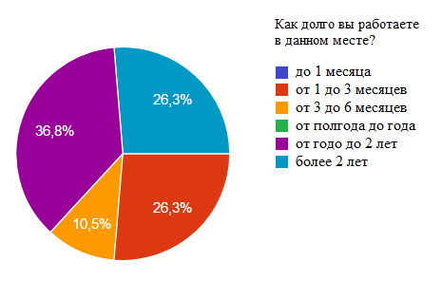
Если рассмотреть связь между удовлетворенностью работой и сроком службы, видно, что новым сотрудникам работа нравится больше чем тем, кто работает тут уже долго. Так сотрудники, работающие на предприятии до 3 месяцев, чаще отвечали, что работа им очень нравится. И хотя ответов «не нравится совсем» среди респондентов не было, но те, кто работают больше года, чаще отвечали, что работа им иногда не нравится, или не очень нравится. Это может значить, что на первых порах рабочий процесс вызывает скорее положительные эмоции у новых сотрудников. А также, скорее всего и первое впечатление, которое часто является очень весомым в решении оставаться ли на данной работе, было тоже приятным.

Диаграмма 2. Зависимость удовлетворенности трудом от срока работы
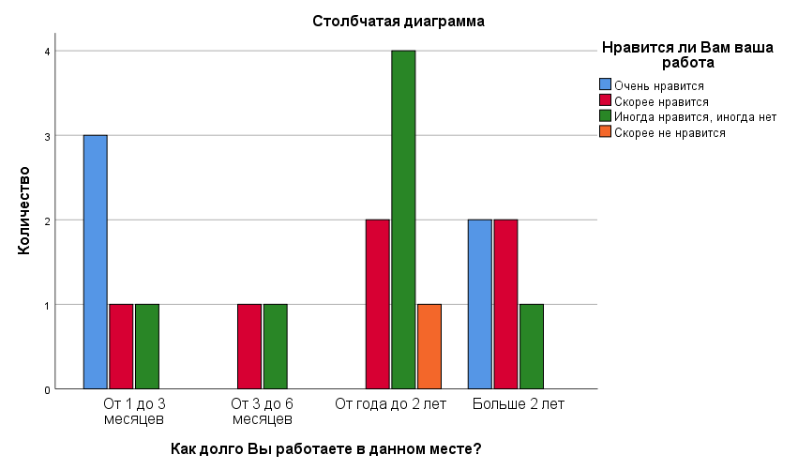
Поскольку в изучении адаптации определенного штата сотрудников необходимо выяснить является ли это место работы для работника первым, то есть он проходит первичную адаптацию, либо же он уже работал в подобном месте до этого, так что адаптация для него будет вторичной.
Это является важным фактором, поскольку работа в данной организации разительно отличается от работы в любом другом месте общественного питания. Так, кто работает впервые, могут ожидать от работы одного, хотя на деле сам рабочий процесс будет строиться абсолютно другим образом. Подобная ситуация ожидает и сотрудников, которым придется адаптироваться вторично, но им придется переучиваться, а также отказываться от уже сложившихся привычек и правил, которые они усвоили на предыдущем месте работы.
Доля сотрудников, для которых это не первое место работы, превышает долю тех, кто работает впервые.
Опираясь на данные о том, вторичная или первичная адаптация была у новых сотрудников, можно связать это с вопросом о том, насколько сложно было освоиться на новом месте работы.
Как мы видим, никто не отвечал «очень сложно» на данный вопрос, но присутствует ответ «скорее сложно, чем легко». Так ответили два человека с первичной адаптацией. Стоит отметить, что люди, пришедшие сюда как на свою первую работу, привыкали к специфике работы сложнее, нежели те, кто уже был знаком с данной сферой.
Это значит, что таким сотрудникам нужно уделять больше внимания на этапе их адаптационного периода.

Диаграмма 3. Зависимость сложности освоения новой должности от опыта работы в данной сфере
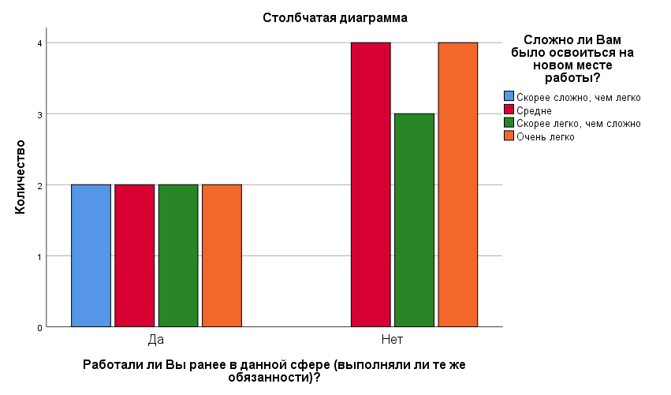
Приспосабливаться к новым порядку, организации рабочего процесса, а также коллективу и руководству большинству сотрудников либо легко, либо скорее легко. Тут тоже есть отрицательные ответы, но их намного меньше, что не вызывает подозрений, так как адаптация не может проходить у всех одинаково легко.

Диаграмма 4. Степень сложности приспособления к новым условиям труда
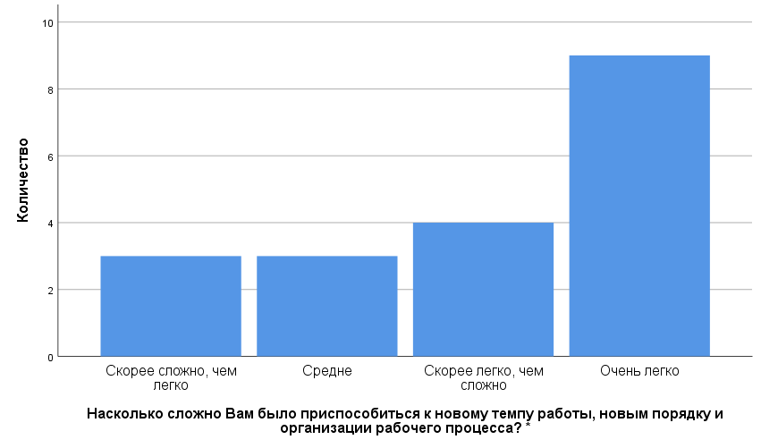
Диаграмма 5. Степень сложности приспособления к новому руководству
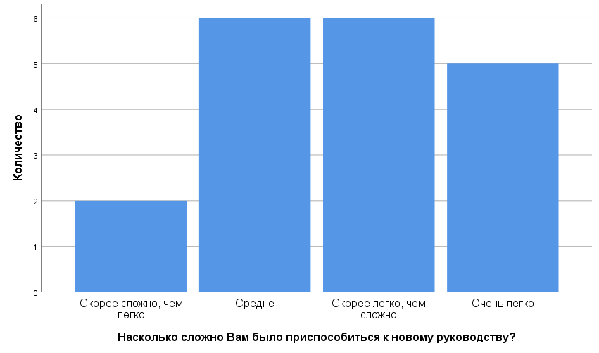

Диаграмма 6. Степень сложности приспособления к новому коллективу
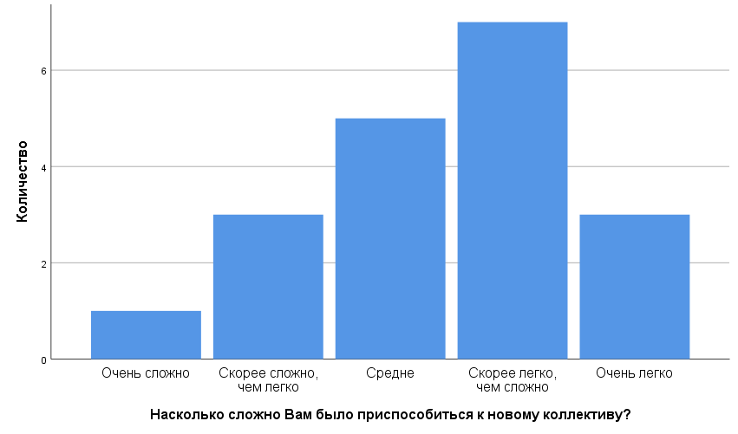
Самым важным в работе большинство назвали дружный коллектив – 10 респондентов, 5 сотрудников материальную сторону поставили на первое место и 4 адекватное руководство. При этом 14 человек остались на данной работе в основном из-за коллектива, и что интересно 5 из них изначально материальную сторону считали самой важной, 2 же выступали за руководство. Только троих в данной организации удерживают деньги и двоих руководство.
Можно сделать вывод, что сотрудники коллектива, который составляют молодые люди, остаются работать тут из-за друзей, с которыми они разделяют рабочее пространство.
Менеджер определила причины, по которым новички остаются так: «Конкретно у нас: это безумно удобный график для студентов, у нас 99 процентов – это студенты и работают, это идеальный график для тех, кто учится на дневном, а также, я считаю, что место. У нас место приличное, это все-таки не какой-нибудь Макдоналдс. Мы тут всех кормим, холим и лелеем, у нас очень все хорошие, поэтому я считаю, потому все и остаются здесь».
А также причины, почему уходят сразу же: «Тут главный фактор - гости. Потому что у нас же специфическая такая работа. Просто всем так кажется, что это легко, работать с большим количеством людей, нет, это нелегко. У нас очень много людей в один момент, можно сказать, идут на тебя. Не все готовы вообще это нормально воспринимать. Люди очень разные, как бывают и злые, да, у нас всякие разные люди бывают, проблемные, бывают наоборот те, которые дарят тебе улыбку и радость и только заряжают положительными эмоциями. Прям в первый день: люди очень разные бывают, кто-то что-то сказал, и человек сразу закрылся в себе, и все».

Диаграмма 7. Связь между причинами, почему сотрудники остаются, и тем, что они называют самым важным в работе
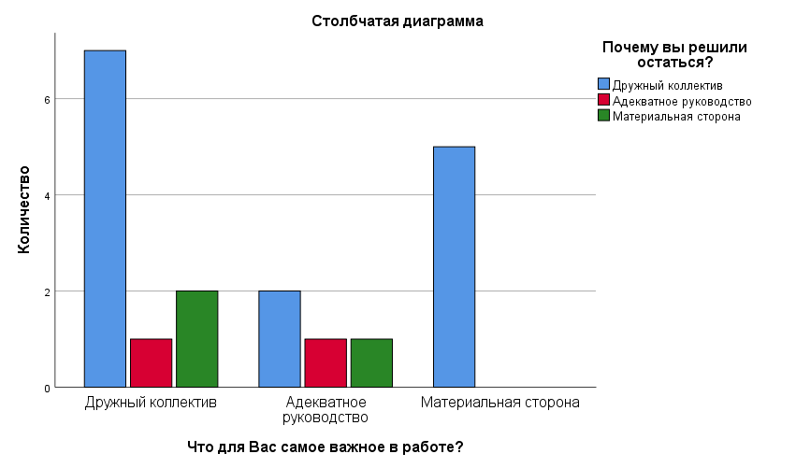
Из всего коллектива только 4 человека ответили, что на первых порах руководство не помогало им адаптироваться. Это можно назвать, скорее, исключением из правила, так как 15 сотрудников подтвердили участие менеджеров в адаптационном процессе новых сотрудников.
Но стоить отметить, что при таком высоком проценте людей, ответивших, что руководство помогает новым сотрудникам, так же много работников утвердительно ответили, что внимания к новичкам должно быть больше.
Это значит, что в свои первые дни на новом месте работы, хотя, руководство и уделяло внимание новичкам, этого им было недостаточно. Вполне возможно, что были моменты, когда необходимая помощь не была оказана.
Менеджер же в интервью определила свою роль в адаптации так: Я всегда в течение первого дня спрашиваю, как у него дела, что, допустим, ему нравится, что не нравится, что и где ему не комфортно. Я, в принципе, весь день его об этом спрашиваю. Потом мы уже принимаем решение, готов ли он у нас остаться, либо не готов у нас остаться. Моя какая роль в адаптации: я всегда нахожусь рядом, чтобы человек понимал, что есть поддержка, что он может в любом случае ко мне обратиться.

Диаграмма 8. Мнения сотрудников о том, достаточно ли внимания уделяет/должно уделять руководство новичкам
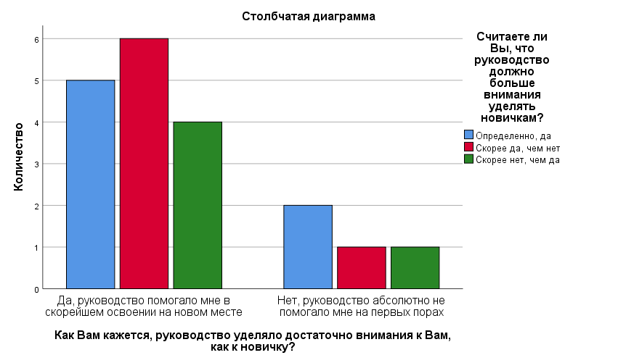
На вопрос «Как Вы считаете, чему руководство должно уделять больше внимания в процессе адаптации новых сотрудников?» сотрудники, в основном, отвечали, что новички нуждаются в обучении и помощи при знакомстве с коллективом.
Это значит, что многие сотрудники сталкиваются с трудностями при выполнении новых обязанностей и ждут помощи со стороны руководства, но не получают ее. А также многим сложно влиться в коллектив, и им было бы проще, если бы менеджеры знакомили их с коллегами, а не предоставляли самим себе.
В данной организации коллектив принимает непосредственное участие в адаптации новых сотрудников. Это подтвердило 16 человек.
12 из них также заявило, что помощь коллектива была больше и эффективнее, чем от руководства.
Только один человек высказался, что коллектив не помогал ему в освоении новой должности. А также 2 человека ответило, что руководство скорее больше помогало ему, нежели коллеги.

Диаграмма 9. Мнения сотрудников о том, как сотрудники помогают освоиться новичкам
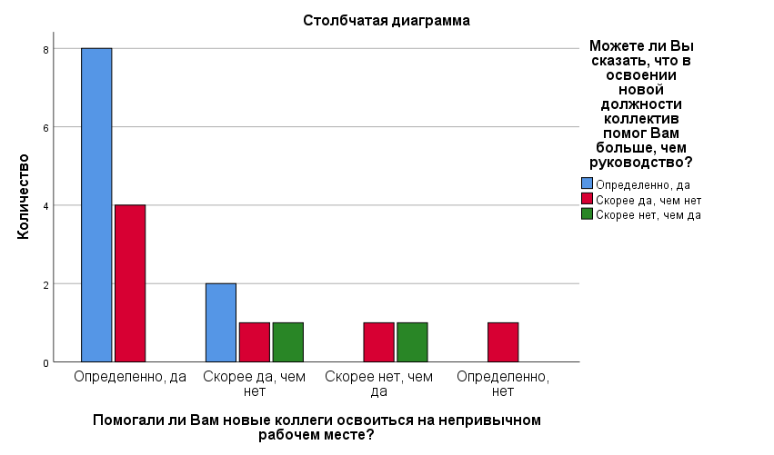
Также большинство новых сотрудников обращались за помощью к коллегам, а не к менеджерам, если такие ситуации возникали.

Диаграмма 10.К кому новые сотрудники чаще обращаются за помощью
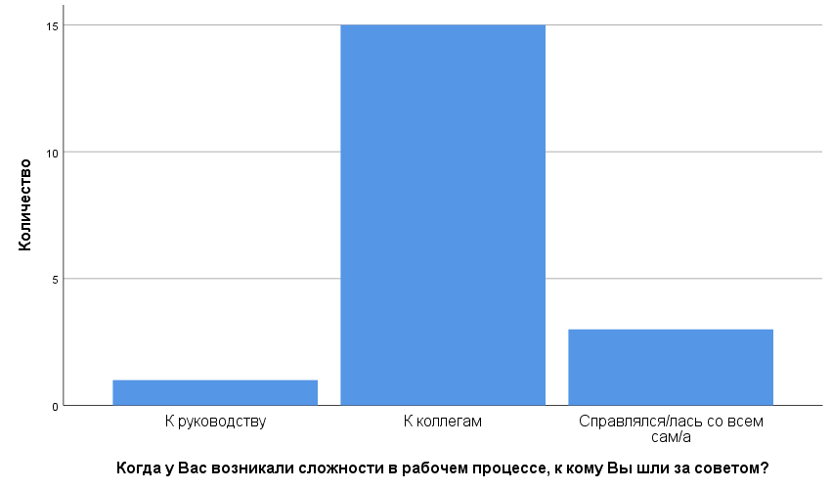
Также менеджеры сказали, что в организации практикуется процесс наставничества. «Мы понимаем, кому мы можем вот доверить человека, чтобы ему было комфортно. И так как нам не всегда хватает времени, чтобы полностью весь день ходить с этим человеком новеньким, мы понимаем, что есть парочка человек, которым мы можем это доверить. Ну, это негласная история, но на наше усмотрение мы прикрепляем к кому-то новичков».
Большинство сотрудников при этом ответили, что в процессе их адаптации к ним не прикрепляли наставников.

Диаграмма 11. Был ли наставник у новых сотрудников
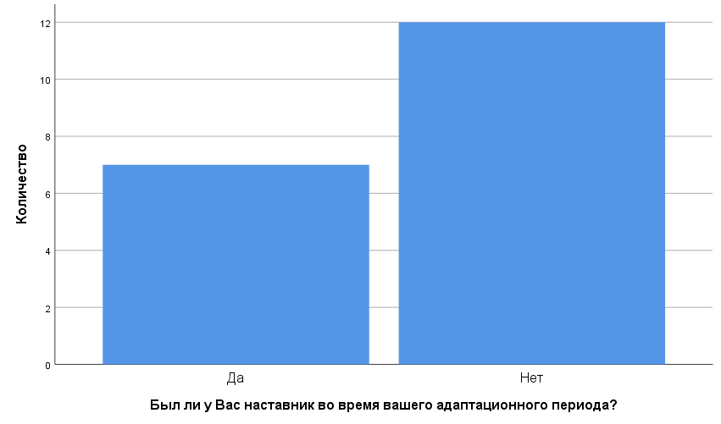
В процессе данного исследования были изучены разные аспекты трудовой адаптации новых сотрудников, факторы адаптации и механизм закрепления на предприятии молодых работников.
Так как в задачи любого управляющего входит обеспечение сотрудников хорошими условиями труда, то для начала необходимо обратить внимание на подготовку новых подчиненных к их трудовым функциям и введение их в должность с наименьшим количеством затрат с обеих сторон.
Любая организация должна заботиться о своих сотрудниках, чтобы обеспечить наиболее благоприятный климат на рабочем месте. Особенному вниманию подлежат новые сотрудники, которые чувствуют себя неуверенно на новой должности. Если обеспечить их правильной адаптационной средой, то выиграют от этого обе стороны.
Однако исследование выявило, что в ООО «Петрос» не существует четкой программы адаптации, и хотя руководство максимально старается помогать новым сотрудникам, чаще всего они предоставлены сами себе.
Это позволяет обратить внимание и на следующие проблемы в процессе адаптации новых сотрудников:
- отсутствие четкого плана действий при введении в должность новичков;
- отсутствие таких вспомогательных программ, как наставничество;
- недостаточность форм специального обучения новых сотрудников.

Поэтому основная рекомендация руководству ООО «Петрос» состоит в разработке и введении в действие специальной программы по адаптации новых сотрудников. При этом необходимо учитывать, что:
      - Поскольку на предприятии коллектив представлен сотрудниками в возрасте от 19 до 26 лет, то важно уделять особое внимание тому, первичная или вторичная адаптация предстоит новичкам. Так тем, кто работает впервые, нужно объяснять все с самых азов, тем же, кто для кого это не первая работа, нужно доходчиво донести специфику предприятия и основные отличия.
      - Поскольку менеджеры не могут на постоянной основе находиться рядом с новичками, за ними нужно закреплять сотрудника, который будет хотя бы в течение первых дней помогать им осваиваться и вливаться в рабочий процесс. Требуется учредить программу наставничества.
      - Поскольку коллектив оказывает большое влияние на скорость и эффективность адаптации, то необходимо осуществление мер, направленных на развитие различных форм коммуникации новичков с коллегами.
      - Поскольку многие новые сотрудники устраиваются на работу неподготовленными к трудовым функциям и не обладают нужными навыками, требуется организация специальных программ, тренингов и семинаров, направленных на развитие профессиональных компетенций.

ЗАКЛЮЧЕНИЕ

Темой данной работы является управление адаптацией персонала в современной организации. Мы должны были разработать рекомендации для совершенствования существующей системы, чтобы снизить текучесть кадров, а следовательно и затраты на подбор персонала, повысить производительность труда, самоотдачу работников организации в связи с приходом новичка, снизать психологическую напряженность работников при процессе адаптации на новом месте работы.
Адаптация предполагает активную позицию лич​ности, осознание своего социального статуса и связанного с ним ролевого поведе​ния как формы реализации индивидуальных возможностей личности в процессе решения общегрупповых задач. Адаптация молодых работников представляет со​бой социально-психологический процесс включения молодого специалиста или рабочего в трудовой коллектив. Основными моментами функционирования предприятия являются приобретение и закрепление интереса к работе, накопление трудового опыта, на​лаживание деловых и личных контактов с коллективом, включение в обществен​ную деятельность, повышение заинтересованности не только в личных достиже​ниях, но и в достижениях коллектива. Сокращению процесса адаптации способст​вует прикрепление наставника или руководителя испытательного срока.
Таким образом, в ходе выполнения работы были решены задачи:
- проанализированы теоретические аспекты адаптации, определены ее цели, задачи и основные компоненты, выделены этапы и методы адаптации;
- рассмотрены особенности управления адаптацией;
- проведено исследование в организации
Итак, цель работы через реализацию поставленных задач выполнена.

СПИСОК ИСПОЛЬЗОВАННОЙ ЛИТЕРАТУРЫ

1. Авдеев В. В. Формирование команды. - М: "Дело", 1999.
2. Аверченко Л. К., Удальцова М. В. Социология и психология управления. – Ростов-на-Дону: «Феникс», 2001.
3. Базаров Т. Ю., Еремин Б. Л. Управление персоналом. - М: «Юнити», 1998, стр. 237-242.
4. Беляцкий Н. П., Велесько С. Е., Ройш П. Управление персоналом – М: «Дело», 2003.
5. Бербель Швальбе, Хайн Швальбе. Личность, карьера, успех. (Психология бизнеса). - Мюнхен: "Хозяйство, право", 1993.
6. Берталанфи Л. Общая теория систем — критический обзор. // Исследование по общей теории систем: Сборник. — М: «Прогресс», 1969, С. 21.
7. Бойко В. В, Ковалев А. Г. Социально-психологический климат коллектива и личность – М: «Юнити», 1993.
8. Веснин В.Р. Практический менеджмент персонала. - М: "Дело", 1998. Стр. 206-224.
9. Волина В. Методы адаптации персонала // Управление персоналом, 1998, №13.
10. Виханский О. С., Наумов А. Н. Менеджмент. – М: «Дело», 1996.

11. Галкина Т. П. Социология управления: от группы к команде. – М: «Финансы и статистика», 2004.
12. Грачев М. В. Суперкадры. – М: «Юнити»,1993.
13. Гришина Н. В. Я и другие: общение в трудовом коллективе. – СПб: «Питер», 1993.
14. Гусева А. С. Психологические аспекты профессиональной адаптации в условиях рыночных отношений. - М: «Банковское дело», 1996 №9.
15. Дафт Р. Л. Менеджмент. 6-е изд. – СПб: «Питер», 2004, глава 17.
16. Десслер Г. Управление персоналом. – М: «Юнити»,1997.
17. Егоршин А. П. Управление персоналом. - Н.-Новгород: «Литера», 1999.
18. Елсуков Е. Н., Бабосов Е. М., Данилов А. Н. Социология 4-ое изд. – М: «ТетраСистемс», 2003.
19. Жизилев А. В. Руководитель и коллектив. – Ставрополь «Ставропольское книжное издательство», 1989.
20. Зайцева Т. В., Зуб А. Т. Управление персоналом – М: «Форум», 2006
21. Зайцев А. К. Социальный конфликт на предприятии – Калуга «Калуга-Марс», 1993.
22. Ивлева В. В. Системный подход к адаптации сотрудников // МИКСПЕРСОНАЛ, 2006., №3-4.
23. Истратова О. Н. Справочник психолога-консультанта организации. – Ростов-на-Дону: «Феникс», 2006.
24. Капитонов Э. Социология XX века - Ростов-на-Дону: "Феникс", 1996.
25. Карастелин С. А., Поляк Г. Б. Социальное развитие трудовых коллективов. – М: «Дело», 1998.
26. Кибанов А. Я., Баткаева И. А. Управление персоналом организации – М: «Юнити», 1997, Стр. 428-445.
27. Комиссарова Т. А. Управление человеческими ресурсами: Учеб. пособие. - М: «Юнити», 2002. С. 89.
28. Коханов Е. Ф. Отбор персонала и введение в должность – М: «Юнити», 1996.
29. Кравченко А. И. Социология для экономистов - М: "Юнити", 2001.
30. Крымов А. А. Вы управляющий персоналом. Профессия? Ремесло? Судьба? – М: «Флинта», 2003.
31. Ксенчук Е. В, Киянова М. К., Технология успеха - Москва: "Дело", 1993.
32. Левонтин Р. К. Адаптация — В сб.: Эволюция. М.: 1981.
33. Магура М. И., Курбатова М. Б. Оценка работы персонала. М., 2001, с. 108.
34. Малуев П.А., Мелихов Ю.Е. Управление персоналом. – М: «Дело», 2005.
35. Маслов Е. В. Управление персоналом предприятия – М: «Дело», 1999. Стр.169-177.
36. Маслоу А. Мотивация и личность - СПб: "Евразия", 1999.
37. Махина Т. А. Адаптация новичков: слагаемые эффективности. Кадровый менеджмент. – 2003, № 3.
38. Мейган М. Работа с персоналом: введение в должность. – СПб: «Евразия»., 2002.
39. Мескон М., Майкл А., Хедоури Ф. Основы менеджмента – М: "Дело", 2000, глава 13.
40. Милгром П., Робертс Д. Экономика, организация и менеджмент. В двух томах. – СПб: Экономическая школа, 1999.
41. Мирская М. И., Дикарева А. Л. Социология труда – М: «Аспект-Пресс», 1995.
42. Мордовии С. К. Модульная программа для менеджеров. Управ​ление человеческими ресурсами. – М; «Дело», 2000. С. 49.
43. Пищулин Н. П. Кадры персонал – М: «Флинта», 1994.
44. Плешин И. Ю. . Управление персоналом. - Спб: "Питер", 1995. Стр. 74-77.
45. Половинко В.С. Управление персоналом: системный подход и его реализация. – М: «Дело», 2002.
46. Попов С. Г. Управление персоналом - М: «Ось-89», 2002.
47. Саакян А. К., Зайцев Г. Г., Лошманова Н. В. и др. Управление персоналом в организации – СПб: «Питер», 2001.
48. Сартан Г. Н., Смирнов А. Ю., Подхватилин Н. В., Амшунас М. Р. Новые технологии управления персоналом – СПб: «Питер», 2003.
49. Сымыгин С. И. , Столяренко Л. Д. Менеджмент персонала - Ростов-на-Дону: «Феникс», 1997, Стр. 122-125.
50. Травин В. В., Дятлов В. А. Менеджмент персонала предприятия - М: «Дело», 2002.
51. Управление человеческими ресурсами. Энциклопедия. - М: "Дело", 2003.
52. Управление организацией / Под ред. А. Г. Поршнева, З.П. Румянцевой, Н. А. Саломатина, Кибанова. М: «ИНФРА-М»., 1999. Стр. 428-445.
53. Феднук Ю. А. Программа набора и адаптации персонала. Справочник по управлению персоналом, 2002. № 9. С. 61.
54. Хэнди Г. По ту сторону уверенности. О новом мире внутри и вокруг организации – СПб: «Евразия», 2002.
55. Чижов Н. А. Кадровые технологии. - М, 2000.
56. Шапиро С. А. «Основы управления персоналом в современных организациях» - М: "Гросс Медия", 2007. Стр. 53-90.
57. Шекшня С. В. Управление персоналом современной организации. - М: "Дело", 2003.
58. Шкатулла В. И. Настольная книга менеджера по кадрам – М: Гросс Медия», 2003.
59. Шо Р.Б. Ключи к доверию в организации: Результативность, порядочность, проявление заботы - М: «Юнити», 2000.

Приложение 1.

Программа исследования

Исследование на тему: Анализ адаптации сотрудников ООО «Петрос» было проведено студенткой кафедры социального управления и планирования факультета социологии Санкт-Петербургского государственного университета в период с 20 апреля по 10 мая 2017 года.
ООО «Петрос» является подразделением холдинга «Ginza Project», занимающийся организацией питания гостей и сотрудников Мариинского театра.
Для изучения адаптации был выбран штат сотрудников, обслуживающий непосредственно гостей Старой сцены Мариинского театра, т.е. официанты, бармены, кассиры и менеджеры.

- Постановка проблемы.
Поскольку обслуживание питания гостей театра отличается от работы в обычной общественном питании, то и условия работы приходятся весьма специфичными.
Штат линейных сотрудников пополняется регулярно, так как персонал в большинстве своем представлен молодыми людьми и в большинстве своем студентами в возрасте от 19 до 26 лет, которые склонны часто менять место работы.
Вакансию на должности официантов, барменов и кассиров можно найти открытыми почти круглый год на сайте по поиску работы или на официальном сайте холдинга.
Так можно сделать вывод, что не все новые сотрудники задерживаются на данном месте работы, либо же работают здесь не так долго.
Объектом данного исследования является адаптация новых сотрудников и закреплению их на новой должности.
Характер труда в данном подразделении предприятия – подготовка рабочего места к вечерним спектаклям, а также к утренним в выходные и праздники, обслуживание гостей, проведение закрытых фуршетов, помощь в организации сторонних мероприятий для холдинга. Также специфической чертой работы именно на первой сцене является то, что поскольку здание является старым и не оснащено современным оборудованием для передвижения, мужскому составу персонала приходится переносить достаточно много больших и тяжелых предметов на себе. Это также может пугать новых сотрудников, так как не все готовы работать в таких условиях.
Средний возраст руководителей, а именно менеджеров, составляет 26-28 лет. Как уже говорилось, линейный персонал представлен лицами в возрасте 19-16 лет. Поэтому атмосфера в коллективе достаточно раскрепощенная и приятная, отношения между менеджерами и подчиненными также весьма дружелюбные
Средняя зарплата рядового персонала составляет порядка 35-40 тысяч рублей. Рабочий день длится в основном с 3 дня до 10-11 часов вечера, а в дни с двумя спектаклями с 9 утра. Менеджеры всегда стараются давать выходные сотрудникам в удобные для них дни, а также идут навстречу, если работникам в силу каких-либо обстоятельств нужно приходить позже. При всем этом данная заработная плата является весьма привлекательной для новичков.
Таким образом, проанализировав все аспекты рабочего климата, необходимо изучить аспекты адаптации новых сотрудников на данном предприятии, определить причины, почему новички уходят, и почему остаются, узнать, что могло бы обеспечить более быструю и эффективную адаптацию, а также разработать рекомендации по упрощению процесса адаптации нового персонала.
2. Объект исследования:
Адаптация новых сотрудников и закрепление их на новой должности в ООО «Петрос».
Эмпирический объект исследования - сотрудники кафе при Старой сцене Мариинского театра.
Списочная численность сотрудников: 19 человек.
3. Предмет исследования:
Социально-психологические аспекты трудовой адаптации новых сотрудников. Факторы адаптации и закрепление на предприятии молодых работников.
4. Цель и задачи исследования
Целью исследования является разработка практических рекомендаций по формированию механизмов адаптации новых работников ООО «Петрос».
Задачи исследования:
1. Выявить факторы, обусловливающие скорость и эффективность адаптации на предприятии.
1.1.Оценить социально-психологический климат в коллективе.
1.2.Оценить влияние организации труда и управления на адаптацию новых сотрудников.
2. Оценить сложившуюся систему адаптации новых работников.
2.1. Определить уровень уже существующей адаптационной программы.
2.2. Изучить отношение к организации адаптации на предприятии новых и старых работников.
2.3.Узнать в чем заключается роль руководства в адаптации новичков.
3. Выработать конкретные рекомендации по повышению эффективности адаптации новых сотрудников.
5. Теоретическая база исследования
Поскольку для подтверждения или опровержения гипотез данного исследования нужно изучить влияние коллектива на адаптацию нового сотрудника, то за основу теоретического анализа были выбраны теории социальной адаптации таких классических социологов, как Т. Парсонса, М. Вебера и Э. Дюркгейма.
Так, Э. Дюркгейм раскрывает социальную детерминацию человека через ось «норма - патология», где каждый человек занимает, определенное место. Носители нормы поддерживаются обществом, носители патологии отвергаются. Любой человек «нормативен» лишь в определенной степени. Показатель «нормативности» применяется, прежде всего, для характеристики самого общества. «Нормальность» общества, с точки зрения Э. Дюркгейма, обеспечивается жестким регулированием поведения человека на основе существующих норм. Для того чтобы общество было здоровым, сильным и устойчивым, оно должно быть нетерпимым к любым попыткам отдельных индивидов игнорировать нормы. Социальная адаптация в терминологии Э. Дюркгейма - это усвоение индивидом социальных норм. Если за точку отсчета взять интересы (или потребности) общества (в нашей интерпретации это рабочий коллектив), то человек, соответствующий нормам, будет иметь высокий уровень адаптации, а общество - высокой адаптирующей способностью по отношению к этому человеку, и наоборот.
Вебер же не возражал против социальной детерминации поведения человека, а просто обосновал ее в рамках своей концепции рациональности. В основе деятельности человека лежит субъективное побуждение, а назначением его конкретных действий является достижение цели. Количество возможных способов этого велико. В подавляющем большинстве случаев действия выполняются «социально ориентированным способом», т.е. в рамках вскрытых Э. Дюркгеймом социальных норм. Нормативное поведение человека М. Вебер объяснял его высоким уровнем рациональности, когда достижение цели гарантируется существованием тех же самых социальных норм при известном заранее уровне затрат. Однако так происходит не всегда. Человек старается «рационализировать» свою деятельность, снизить собственные затраты в сравнении с общественно принятыми и получить таким образом определенные преимущества. Таким образом, наиболее адаптирован человек «рациональный», а не «нормативный», хотя «нормативный» человек достаточно «рационален». М. Вебер указывает на первичность человека (хотя и относительную) и вторичность социума, что очень важно для понимания социальной адаптации.
Представляет интерес взгляд на социальную адаптацию Т. Парсона. Его концепция «равновесного общества» заключается в балансе между потребностями индивида и социальной средой, осуществляющемся в процессе усвоения индивидом важнейших социальных норм, доминирующих в данной среде. Есть равновесие - общество стабильно, нет равновесия - социальный конфликт. Отсюда важнейшая задача общества - стремление к этому равновесию, хотя, по мнению Т. Парсонса, достичь абсолютного равновесия невозможно. И потребности индивида, и социальные нормы - величины динамические, их совпадение может произойти только случайно и на короткий промежуток времени. Т. Парсонс использовал термины «адаптация» и «социальная среда», отмечая, что человек всякий раз взаимодействует не с обществом в целом, а с небольшой его частью. Т. Парсонс разработал функциональную систему измерения взаимодействия индивидов и социальной среды в русле социоцентрического подхода. При этом адаптация интерпретировалась как баланс взаимных ожиданий индивида и социальной среды.
6. Гипотезы исследования
1. Адаптироваться новым сотрудникам в большей степени помогает коллектив, а не какая-либо специальная программа или действия руководства.
2. Решающим фактором, почему сотрудники остаются работать на данном предприятии, является атмосфера в коллективе.
7. Методы исследования
1. Интервью с менеджерами, руководящими персоналом ООО «Петрос» в кафе при Старой сцене Мариинского театра.
2. Сплошное анкетирование сотрудников.
- Исполнитель: студентка 4 курса кафедры социального управления и планирования факультета социологии Санкт-Петербургского Государственного Университета.

Приложение 2

Анкета для персонала ООО «Петрос»

- Нравится ли Вам ваша работа?
Очень нравится
Скорее нравится
Иногда нравится, иногда нет
Скорее не нравится
Не нравится
- Что для Вас самое важное в работе?
Дружный коллектив
Адекватное руководство
Материальная сторона
Географическое расположение места работы (близость к дому)
Другое:
- Собираетесь ли Вы в скором времени менять место работы?
Да
Нет
- Сколько длилась Ваша стажировка (если таковая была)?
________________
- Существует ли в данной организации какая-либо программа адаптации?
Да
Нет
Не обратил/а внимания
- Как Вы считаете, необходима ли данной организации такая программа?
Да
Нет
- Был ли у Вас наставник во время вашего адаптационного периода?
Да
Нет
- Почему вы решили остаться?
Дружный коллектив
Адекватное руководство
Материальная сторона
Географическое расположение места работы (близость к дому)
Другое:____________________
- Сложно ли Вам было освоиться на новом месте работы?
Очень сложно
Скорее сложно, чем легко
Средне
Скорее легко, чем сложно
Очень легко
- Через какой промежуток времени вы почувствовали, что окончательно освоились на новом месте?
Через неделю
Через 2 недели
Через месяц
Это заняло больше месяца
До сих пор не освоился/лась
- Можете ли Вы сказать, что уже полностью освоились на новом месте работы? *
Определенно, да
Скорее да, чем нет
Скорее нет, чем да
Определенно, нет
- Насколько сложно Вам было приспособиться к новому коллективу?
Очень сложно 1 - 2 - 3 - 4 - 5 Очень легко
- Насколько сложно Вам было приспособиться к новому руководству?
Очень сложно 1 - 2 - 3 - 4 - 5 Очень легко
- Насколько сложно Вам было приспособиться к новому темпу работы, новым порядку и организации рабочего процесса?
Очень сложно 1 - 2 - 3 - 4 - 5 Очень легко
- Как Вам кажется, руководство уделяло достаточно внимания к Вам, как к новичку?
Да, руководство помогало мне в скорейшем освоении на новом месте
Нет, руководство абсолютно не помогало мне на первых порах
- Считаете ли Вы, что руководство должно больше внимания уделять новичкам?
Определенно, да
Скорее да, чем нет
Скорее нет, чем да
Определенно, нет
- Как Вы считаете, чему руководство должно уделять больше внимания в процессе адаптации новых сотрудников?
________________________________
- Помогали ли Вам новые коллеги освоиться на непривычном рабочем месте?
Да, определенно
Скорее да, чем нет
Скорее нет, чем да
Определенно, нет
- Можете ли Вы сказать, что освоении новой должности коллектив помог Вам больше, чем руководство?
Да, определенно
Скорее да, чем нет
Скорее нет, чем да
Определенно, нет
- Когда у Вас возникали сложности в рабочем процессе, к кому Вы шли за советом?
К руководству
К коллегам
Справлялся/лась со всем сам/а
- Как долго Вы работаете в данном месте?
До 1 месяца
От 1 до 3 месяцев
От 3 до 6 месяцев
От полугода до года
От года до 2 лет
Более 2 лет
- Ваш пол:
Женский
Мужской
- Ваш возраст:
____________
- Ваш уровень образования
Общее среднее
Среднее специальное
Высшее профессиональное (бакалавриат)
Высшее профессиональное (специалитет, магистратура и др.)
Неоконченное высшее (3 курса)
- Ваша должность:
Кассир
Официант
Бармен
Все вместе
- Работали ли Вы ранее в данной сфере (выполняли ли те же обязанности)?
Да
Нет

Приложение 3

Интервью с менеджером предприятия ООО «Петрос» Дягилевой О.Ю.
Интервьюер – Астрахаецева П. Ю.
Дата: 3.05.2017
Время: 15.30-15.45

И: Есть ли в Вашей организации какая-либо специальная программа по адаптации новых сотрудников, именно программа?
Р: Ну, она не прописана у нас прям досконально. То есть, но есть такие установки: мы сначала должны познакомить нового сотрудника с расположением в театре, ну что где находится, там, где бельэтаж у нас, где правая сторона, левая сторона, мы должны обязательно показать туалеты. Но вообще когда я провожу сама собеседование, я всегда говорю о том, что чтобы быстро адаптироваться в коллективе, нужно обязательно быть любопытным, спрашивать что, где, самому человеку нужно обязательно проявлять, чтоб ы адаптировался он сам. Просто опять же этим самым мы проверяем коммуникабельность человека, готов ли он с другими людьми контактировать, либо нет, либо он закроется в себе, и соответственно, мы в принципе не сможем с ним работать, так как он не сможет раскрыться и другим людям, то есть нашим гостям.
И: Ага, то есть считаете ли Вы, что такая программа прям обязана быть, чтобы она была прописана, то есть жестко структурирована?
Р: Я думаю, что нет, потому что каждый человек разный, и, соответственно, в адаптации – каждый челочек конкретно либо быстро адаптируется, либо не быстро адаптируется, то есть я не могу понять, какая должна быть конкретная программа. То есть вот у нас будет все прописано, не знаю, как должен действовать человек, если он не подходит конкретно под эти рамки.
И: Хорошо. Как Вы обычно помогаете человеку в первый день? Какую помощь вот Вы ему оказываете?
Р: Я всегда в течении первого дня спрашиваю, как у него дела, что, допустим, ему нравится, что не нравится, что и где ему не комфортно. Я, в принципе, весь день его об этом спрашиваю. Потом мы уже принимаем решение, готов ли он у нас остаться, либо не готов у нас остаться. Моя какая роль в адаптации: я всегда нахожусь рядом, чтобы человек понимал, что есть поддержка, что он может в любом случае ко мне обратиться.
И: Есть ли какой-то испытательный срок и стажировка? Если есть, то сколько он длится и почему именно столько? И в чем он заключается?
Р: Вообще если у нас, то он длится один день, опять же я все проговорила уже это, что человек за это время понимает, комфортно ему тут в принципе или не комфортно. Потому что у нас же специфическая такая работа. У нас очень много людей в один момент, можно сказать, идут на тебя. Не все готовы вообще это нормально воспринимать. Люди очень разные, как бывают и злые, да, у нас всякие разные люди бывают, проблемные, бывают наоборот те, которые дарят тебе улыбку и радость и только заряжают положительными эмоциями. А вообще, можно сказать, что уже в первый день мы принимаем это решение. Либо если у нас есть какие-то сомнения, то мы тогда уже продолжаем. Это уже не стажировка, мы присматриваемся, конкретно у нас это как испытательный срок. У нас такая работа пффф. У нас конкретно стажировка один день.
И: Хорошо, есть ли в данной организации программа наставничества? То есть когда к человеку прикрепляется сотрудник, который так же работает с ним наравне, следит за ним и помогает ему.
Р: У нас не прописано опять же это, но это принимаем мы решение, как их начальники-менеджеры. Мы понимаем, кому мы можем вот доверить человека, чтобы ему было комфортно. И так как нам не всегда хватает времени, так чтобы полностью весь день ходить с этим человеком новеньким, мы понимаем, что есть парочка человек, которым мы можем это доверить. Ну это негласная история, но на наше усмотрение мы прикрепляем к кому-то новичков.
И: Ага, сколько, по Вашему мнению, по времени адаптируются новые сотрудники, то есть вливаются в должность?
Р: Я считаю, что недели две. Я считаю, чтобы адаптироваться, нужно влиться в команду, чтобы ты подружился с людьми, с которыми ты работаешь, чтобы в команде легко было работать, чтобы ты понимал с полуслова других. Я считаю, что это две недели. У некоторых это бывает дольше, все-таки, но не меньше двух недель. Я считаю, чтобы хорошо уже войти в коллектив.
И: Хорошо, что, по Вашему мнению, упрощает, а что усложняет для новых сотрудников процесс адаптации, какие факторы?
Р: Ну, те кто у нас уже работают.
И: То есть коллектив?
Р: Коллектив, да. Ну я не думаю, что на это сильно влияет количество антрактов, которые у нас есть. Я считаю, это больше коллектив. Когда ты уже с чем-то подружился, то ты уже с удовольствием идешь на эту работу. Либо наоборот, если с кем-то был конфликт, то ты уже с нежеланием идешь на работу.
И: Хорошо. Были ли люди, которые уходили сразу либо в скором времени после вступлении их в должность? Которые вот пришли и поняли, что вот нет, не мое. Как Вы думаете, почему такое происходит?
Р: Во-первых, говорю, некоторые из-за коллектива. Но тут не главный фактор- коллектив, а больше гости. Просто всем так кажется, что это легко, работать с большим количеством людей, нет, это нелегко. Я чувствую энергетику людей, они либо тебя наоборот заряжают позитивом и дарят тебе хорошие, положительные эмоции, а может быть наоборот. Прям в первый день: люди очень разные бывают, кто-то что-то сказал, и человек сразу закрылся в себе, и все. Были случаи, ну вот недавно приходила к нам девушка Мария, ну я ей изначально говорила, что она взрослая, ей сложно войти в наш коллектив, потому что у нас молодые ребята, а ей 28 что ли лет. Ребята же все молодые, студенты. Поэтому ей сложновато было. Она на другом уровне уже в принципе общается. А один мальчик тоже недавно ушел, потому что он решил, что с таким количеством людей он не может работать. То есть не в коллективе было дело, а наоборот ему сложно было проходить сквозь толпу, отвечать на миллион вопросов, улыбаться, вот он не смог.
И: Ну и последний вопрос, как Вы считаете, почему новые сотрудники остаются здесь работать, то есть какие факторы их тут задерживают кроме коллектива?
Р: Конкретно у нас: это безумно удобный график для студентов, у нас 99 процентов – это студенты и работают, это идеальный график для тех, кто учится на дневном, а также, я считаю, что место. У нас место приличное, это все-таки не какой-нибудь Макдоналдс. Мы тут всех кормим, холим и лелеем, у нас очень все хорошие, поэтому я считаю, потому все и остаются здесь.
И: Хорошо, спасибо!

Интервью с менеджером предприятия ООО «Петрос» Аузиной А.А.
Интервьюер – Астрахаецева П. Ю.
Дата: 3.05.2017
Время: 15.50-16.05

И: Как Вы считаете, есть ли в Вашей организации какая-либо специальная программа по адаптации новых сотрудников?
Р: Мы проводим, стараемся проводить тренинги, соответственно, я думаю, что есть.
И: Как Вы считаете, должно ли быть какая-то четко структурированная, прописанная программа?
Р: Да, сто процентов должна быть, потому что по этой программе и следуют в адаптационный период. По сути она должна быть. По этой программе и мы следуем, там официанты, бармены. То есть должны быть какие-то уставы, написанные на бумаге, которые человек подписывает и уже по ним следует.
И: Хорошо. Как Вы обычно помогаете новым сотрудникам адаптироваться, то есть влиться в должноКасть?
Р: Ну, в зависимости от того, какой это сотрудник: первичный или вторичный, то есть адаптация у него какого рода. Со вторым попроще, то есть ты провел его по театру, в нашем случае, показал ему общие аспекты какие-то: тут как бы мы натираем бокалы, тут как бы другое делаем, вот это для этого предназначено, это для другого, грубо говоря. Это если человек работал в этой сфере. Если же человек не работал в данной сфере, то тут надо уже с ним стоять и поэтапно проходить с ним каждую обязанность, чтобы он усвоил это все.
И: Хорошо. Есть ли в данной организации испытательный срок или стажировка? Если она есть, то сколько она длится, почему именно столько, и в чем она заключается?
Р: Длится она один день. Соответственно, этот день не оплачивается. На самом деле я точно сказать не могу, нам так указало начальство, но за это время мы видим новичка. Нас интересует в театре в первую очередь внешний вид сотрудника. Нет ли у него прыщиков на лице, или он заикается, или запах изо рта, всякие такие бывают моменты, которые после первого раза сразу отсеивают человека. Ну я так думаю. То есть как будут воспринимать человека гости.
И: А есть ли в данной организации программа наставничества? То есть когда к человеку прикрепляется другой сотрудник.
Р: Да. То есть когда у нас как раз вторичный адаптационный период у человека, тогда мы прикрепляем его к другому сотруднику, который показывает ему, как здесь что делать, куда ему идти и зачем. У нас это прям практикуется. А первичным адаптантам сами стараемся все показать. То есть если человек в принципе никогда не работал, то ему в принципе принять что-то тяжелее. Конечно, такому человеку давать испытательный срок было бы лучше побольше, как бы посмотреть не только на его внешние качества, но и на то, справится он или нет.
И: сколько, по Вашему мнению, адаптируются новые сотрудники?
Р: Все по-разному, это зависит от человека. Это от многих аспектов зависит: есть ли у человека знакомые в этом коллективе, там, какой человек – коммуникабельный или не коммуникабельный. Ну, в среднем, я наверное думаю, если опираясь на мой опыт, то около месяца.
И: Как Вы считаете, что упрощает, а что осложняет для них процесс адаптации?
Р: Я думаю, во-первых, то какие руководители, в первую очередь. Я считаю, что у нас и очень дружная команда, и мы, как руководители, очень мягкие. Плюс как воспринимает коллектив. Если там коллектив, как его называют, змеиный, то есть там если одни девушки, как, например, в бухгалтерии, то там будет сложно адаптироваться. А если коллектив молодой, адекватный, у них одни интересы, то я думаю, это будет достаточно быстрый процесс.
И: Считаете ли Вы, что коллектив в данном случае помогает адаптироваться новым сотрудникам больше, чем какие-либо другие факторы?
Р: Да, я думаю, что безусловно больше, он с ними больше времени проводит.
И: Были ли люди, которые приходили на стажировку и уходили почти сразу или через какое-то скорое время? Если такие были, то почему они так уходили быстро, как Вы думаете?
Р: Были такие люди. Вот был мальчик, Изя мы его называли, он нам очень понравился, мы хотели, чтобы он остался. Но она нам в первый день сказал, что это просто не его, что он думал, что он справится, но он никогда не носил подносы и так далее. Вот для некоторых людей трудно подавать и обслуживать других людей. Плюс у некоторых людей просто там руки дрожат, они не могут удержать поднос в руках, потому что они в принципе всегда все роняют. То есть вот такие факторы, я думаю.
И: И последний вопрос. Как Вы считаете, почему новые сотрудники остаются тут работать?
Р: Ну тут наоборот уже. Много факторов. Либо очень нужна работа, что готов мириться со всем, что не нравится. Либо если же нравится, что, я думаю, больше к нам относится, так как у нас хороший коллектив, у нас хорошие дружелюбные ребята, плюс у нас руководство, не думаю, что самое плохое, наоборот вполне адекватное. Плюс адекватная заработная плата с учетом того, какой объем работы- маленький, а зарплата для студентов очень даже неплохая .
И: Хорошо, Спасибо!

1 Коханов Е. Ф. Отбор персонала и введение в должность – М: «Юнити», 1996, С. 113
1 Веснин В. Р. Практический менеджмент персонала. - М: "Дело", 1998, С. 191.
2 Веснин В. Р. Практический менеджмент персонала. - М: "Дело", 1998. С. 206-224.
Веснин В. Р. Практический менеджмент персонала. - М: "Дело", 1998, С. 206-224
Зайцева Т. В., Зуб А. Т. Управление персоналом – М: «Форум», 2006, С.200
http://www.top-personal.ru/issue.html?833 (Журнал «Управление персоналом»)
http://www.top-personal.ru/issue.html?833
1 Маслов Е. В. Управление персоналом предприятия – М: «Дело», 1999. Стр.169-177
http://psyfactor.by.ru/personal1.htm
Левонтин Р. К. Адаптация — В сб.: Эволюция. М.: 1981
Кибанов А. Я. Основы управления персоналом Учебник. – М.: ИНФРА-М, 2005 (http://dps.smrtlc.ru/Metod_K_Pr_3/L_Kibanov_5_2_5_3.htm)
3 Зайцева Т. В., Зуб А. Т. Управление персоналом – М: «Форум»-ИНФРА-М, 2006, С. 200
Зайцева Т. В., Зуб А. Т. Управление персоналом – М: «Форум»-ИНФРА-М, 2006, С. 200
Зайцева Т. В., Зуб А. Т. Управление персоналом – М: "Форум", 2006, С.209
Мордовии С. К. Модульная программа для менеджеров. Управление человеческими ресурсами. – М; «Дело», 2000, С. 49
Комиссарова Т. А. Управление человеческими ресурсами: Учеб. пособие. - М: «Юнити», 2002. С. 89
Зайцева Т. В., Зуб А. Т. Управление персоналом – М: «Форум», 2006, С. 214
Магура М. И., Курбатов М. Б. Организация обучения персонала компании. М., 2002. С. 08 (http://financepro.ru/2007/09/13/magura-m.i.-kurbatova-m.b.-ocenka.html)
Веснин В.Р. Практический менеджмент персонала. - М: "Дело", 1998. С. 207
http://www.wdc.spb.ru/press-crew-03.htm
http://www.erp-volga.com/kadry_consulting/adaptation/index.html
Управление организацией / Под ред. А. Г. Поршнева, З.П. Румянцевой, Н.А. Саломатина, Кибанова. М: «Инфра-М», 1999. Стр. 428-445 (с 1 по 5 пункт)
Базаров Т. Ю., Еремин Б. Л. Управление персоналом. - М: «Юнити», 1998, стр. 237-242
Маслов Е. В. Управление персоналом предприятия – М: «Дело», 1999, С.169-177
Попов С. Г. Управление персоналом - М: «Ось-89», 2002

